KEMENTERIAN PERHUBUNGAN
BADAN PENGEMBANGAN
SUMBER DAYA MANUSIA PERHUBUNGAN

SEKOLAH TINGGI ILMU PELAYARAN

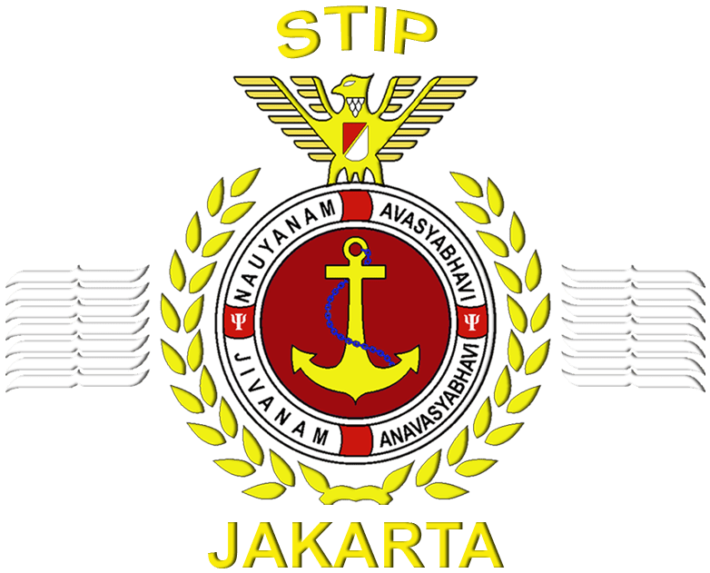

SKRIPSI

OPTIMALISASI KINERJA BURNER PADA BOILER KAPAL MV LEONIDAS UNTUK MENINGKATKAN EFISIENSI PEMBAKARAN DAN PENGHEMATAN BAHAN BAKAR

Oleh:

ANDHIKA PRATAMA
NRP. 565221659

PROGRAM PENDIDIKAN DIPLOMA IV
JURUSAN TEKNIKA
JAKARTA
2026

KEMENTERIAN PERHUBUNGAN
BADAN PENGEMBANGAN
SUMBER DAYA MANUSIA PERHUBUNGAN

SEKOLAH TINGGI ILMU PELAYARAN

OPTIMALISASI KINERJA BURNER PADA BOILER KAPAL MV LEONIDAS UNTUK MENINGKATKAN EFISIENSI PEMBAKARAN DAN PENGHEMATAN BAHAN BAKAR

Diajukan Guna Memenuhi Persyaratan
Untuk Penyelesaian Program Diploma IV

Oleh:

ANDHIKA PRATAMA
NRP.565221659

PROGRAM PENDIDIKAN DIPLOMA IV
JURUSAN TEKNIKA
JAKARTA
2026

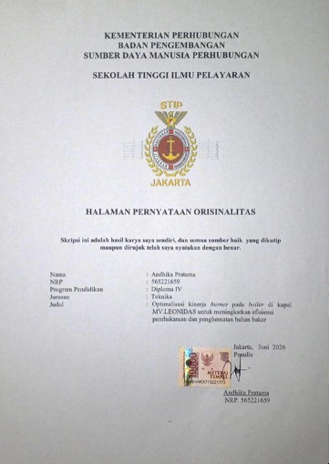
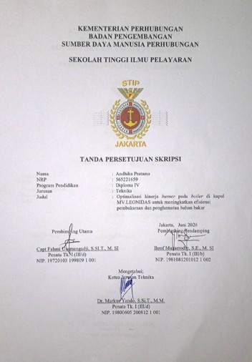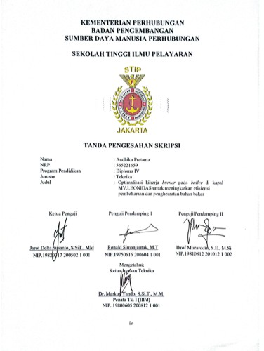
KATA PENGANTAR
Puji dan syukur penulis panjatkan ke hadirat Allah SWT atas segala rahmat, taufik, dan hidayah-Nya, sehingga penulis dapat menyelesaikan skripsi ini dengan judul

“Optimalisasi Kinerja Burner pada Boiler di Kapal MV. Leonidas untuk Meningkatkan Efisiensi Pembakaran dan Penghematan Bahan Bakar”

Skripsi ini disusun sebagai salah satu syarat untuk menyelesaikan Program Pendidikan Diploma IV Jurusan Teknika pada Sekolah Tinggi Ilmu Pelayaran (STIP) Jakarta, di bawah naungan Kementerian Perhubungan Republik Indonesia. Penelitian ini dilaksanakan berdasarkan pengalaman praktik kerja laut penulis di kapal MV. Leonidas, serta didukung oleh kajian teori dan referensi yang relevan dengan sistem pembakaran dan permesinan bantu kapal.
Dalam proses penyusunan skripsi ini, penulis menyadari bahwa tanpa bimbingan, arahan, dan dukungan dari berbagai pihak, skripsi ini tidak akan dapat terselesaikan dengan baik. Oleh karena itu, pada kesempatan ini penulis mengucapkan terima kasih yang sebesar-besarnya kepada:
- Ketua Sekolah Tinggi Ilmu Pelayaran (STIP) Jakarta, Dr. Capt. Tri Cahyadi, M.H., M.Mar beserta seluruh jajaran pimpinan.
- Ketua Jurusan Teknika STIP Jakarta, Dr. Markus Yando, S.Si.T., M.M. dan jajarannya, atas arahan dan dukungan akademik yang diberikan.
- Dospem satu saya Capt Fahmi Usamangadji, S.SI.T., M. SI, Dospem dua saya Ihrof Muzarrodin, S.E., M. SI yang telah membantu saya selama penulisan skripsi ini dan telah membimbing saya selama penulisan skripsi ini
- Para dosen dan instruktur Jurusan Teknika STIP Jakarta, yang telah memberikan ilmu pengetahuan dan pengalaman selama masa pendidikan.
- Pihak perusahaan pelayaran AWEIDHIA Crewing management dan kru kapal Mv Leonidas yang telah memberikan kesempatan, bimbingan, serta dukungan selama penulis melaksanakan praktik kerja laut dan pengambilan data penelitian.
- Dengan penuh rasa cinta dan terimakasih yang sedalam dalamnya saya persembahkan karya ini kepada ayah saya Irwan, dan ibu saya Rahayu dan kelima adik saya, terimakasih atas setiap doa yang tak pernah putus,atas kerja keras yang mungkin tidak selalu terlihat, namun selalu saya rasakan manfaatnya dalam setiaplangkah hidup saya
- Kepada keluarga besar saya homsiah family, Rohana family, buharrudin family terimakasih banyak kepada kalian atas dukunggan support kepada si penulis selama mengikuti Pendidikan di STIP.
- Terimakasih kepada rekan-rekan Angkatan LXV yang telah support selama pembuatan skripsi ini dan kepada rekan I 105 yang telah banyak membantu penulis untuk menyelesaikan skripsi ini
Penulis menyadari bahwa skripsi ini masih memiliki keterbatasan dan kekurangan, baik dari segi penyajian maupun isi. Oleh karena itu, penulis dengan terbuka mengharapkan kritik dan saran yang bersifat membangun demi kesempurnaan karya ini. Semoga skripsi ini dapat memberikan manfaat bagi dunia pendidikan, khususnya di bidang teknika pelayaran, serta dapat menjadi referensi bagi peneliti selanjutnya.
Akhir kata, semoga Allah SWT senantiasa memberikan rahmat dan ridho-Nya kepada kita semua.

Jakarta, Juni 2026
Penulis

Andhika Pratama
NRP. 565221659

DAFTAR ISI

Halaman
HALAMAN JUDUL i
HALAMAN PERNYATAAN ORISINALITAS ii
HALAMAN PERSETUJUAN iii
HALAMAN PENGESAHAN iv
KATA PENGANTAR v
DAFTAR ISI vi
DAFTAR GAMBAR ix
DAFTAR TABEL x
DAFTAR SINGKATAN xi
DAFTAR ISTILAH DAN SIMBOL xii
DAFTAR LAMPIRAN xiii
ABSTRAK xiv
BAB I: PENDAHULUAN
A.Latar Belakang 1
B. Identifikasi Masalah 2
C. Batasan Masalah 3
D. Rumusan Masalah 3
E. Tujuan dan Manfaat Penelitian 3
F. Sistematika Penulisan 5
BAB II: LANDASAN TEORI
A. Tinjauan Pustaka 7
B. Penelitian Terdahulu 22
C. Kerangka Pemikiran 26
BAB III: METODE PENELITIAN
A. Waktu dan Tempat Penelitian 27
B. Metode Pemdektan 29
B. Sumber Data 30
D. Teknik Pengumpulan Data 31
E. Teknik Analisis Data 32
BAB IV: HASIL DAN PEMBAHASAN
A. Deskripsi Data 35
B. Analisa Data 39
C. Alternatif Pemecahan Masalah 41
D. Evaluasi Pemecahan Masalah 42
C. Pemecahan Masalah 44
BAB V: KESIMPULAN DAN SARAN
A. Kesimpulan 55
B. Saran 56
DAFTAR PUSTAKA
LAMPIRAN

DAFTAR GAMBAR
Gambar 2.1 Boiler MV.LEONIDAS 9
Gambar 2.2 Water tube boiler 10
Gambar 2.3 Fire tube boiler 11
Gambar 2.4 Boiler system 12
Gambar 2.5 Burner boiler MV.LEONIDAS 15
Gambar 2.6 Nozzle burner 16
Gambar 2.7 Burner boiler MV. Leonidas 17
Gambar 2.8 Fire triangle 18
Gambar 4.1 Alarm Boiler 36
Gambar 4.2 Boiler System 41
Gambar 4.3 Nozzle Burner 51
Gambar 4.4 Boiler Burner 51
Gambar 4.5 Boiler Filter 52

DAFTAR TABEL
Tabel 2.1 Penelitian Terdahulu 23
Tabel 2.2 Kerangka Pemikiran 26
Tabel 4.1 Tabel Operasional boiler 38
Tabel 4.1 Jadwal Planned Maintenance System (PMS) Harian Burner Auxiliary
Boiler 47
Tabel 4.2 Jadwal Planned Maintenance System (PMS) Mingguan Burner Auxiliary
Boiler 48
Tabel 4.3 Jadwal Planned Maintenance System (PMS) Bulanan Burner Auxiliary
Boiler 49

DAFTAR SINGKATAN
STIP : Sekolah Tinggi Ilmu Pelayaran
MV : Motor Vessel
IMO : International Maritime Organization
PMS : Planned Maintenance System
HFO : Heavy Fuel Oil
MDO : Marine Diesel Oil
LOA : Length Overall
LBP : Length Between Perpendicular
P&I : Protection and Indemnity
SMS : Safety Management System
DOC : Document of Compliance
SMC : Safety Management Certificate
RO : Recognized Organization
ISO : International Organization for Standardization
kW : Kilowatt
bar : Satuan tekanan (bar)
°C : Derajat Celsius

DAFTAR ISTILAH DAN SIMBOL
Auxiliary Boiler : Ketel uap bantu kapal
Burner : Alat pembakaran bahan bakar pada boiler
Nozzle : Komponen pengabut bahan bakar
Atomization : Proses pengabutan bahan bakar
Ignition Failure : Kegagalan awal pembakaran
Combustion : Proses pembakaran
Start-up : Proses awal pengoperasian
Blower : Pemasok udara pembakaran
Furnace : Ruang bakar boiler
Efisiensi Pembakaran : Perbandingan energi panas terhadap konsumsi bahan bakar
Flame Failure : Kegagalan nyala api
Boiler Trip : Boiler berhenti otomatis
Blower : Penyuplai udara pembakaran
Soot : Jelaga sisa pembakaran
Start-up : Proses awal pengoperasian
Simbol:
O₂ : Oksigen
°C : Derajat Celcius
bar : Satuan tekanan
kg/h : Kilogram per jam
kW : Daya
rpm : Putaran per menit
% : Persen
m : Meter
s : Detik

DAFTAR LAMPIRAN
Lampiran 1 Dokumentasi Burner MV. LEONIDAS
Lampiran 2 Hasil wawancara awak mesin
Lampiran 3 Dokumenntasi kegiatan penelitian
Lampiran 4 Ship particular MV. Leonidas
Lampiran 5 Jadwal Planned Maintenance System (PMS)
Lampiran 6 Data Perawatan Burner
Lampiran 7 Dokumentasi Pembersihan Nozzle Burner
Lampiran 8 Ship Particullar MV. Leonidas
Lampiran 9 Wawancara dengan awak kapal
ABSTRAK
Andhika Pratama. 2026. “Optimalisasi Kinerja Burner Pada Boiler Di Kapal Mv. Leonidas Untuk Meningkatkan Efisiensi Pembakaran Dan Penghematan Bahan Bakar.”

Auxiliary boiler adalah mesin bantu penting di kapal yang menghasilkan uap panas untuk kebutuhan operasional. Kinerja boiler sangat bergantung pada sistem pembakaran, khususnya burner. Salah satu masalah umum adalah kegagalan awal pembakaran (ignition failure), yang dapat menurunkan produksi uap dan meningkatkan konsumsi bahan bakar.Penelitian ini menganalisis penyebab kegagalan awal pembakaran pada auxiliary boiler kapal MV. Leonidas dan menilai pengaruh optimalisasi kinerja burner melalui Planned Maintenance System (PMS) terhadap efisiensi pembakaran. Metode yang digunakan bersifat deskriptif kualitatif dengan pengumpulan data melalui observasi, wawancara, dokumentasi, dan kajian literatur selama praktik laut pada periode Agustus 2024 - Agustus 2025.Hasil menunjukkan bahwa kegagalan awal pembakaran terutama disebabkan menurunnya kinerja burner terutama nozzle burner dan elektroda pengapian serta ketidaksesuaian tekanan dan temperatur bahan bakar dan suplai udara. Penerapan PMS yang terencana dan konsisten terbukti meningkatkan stabilitas nyala api, efisiensi pembakaran, dan mengurangi konsumsi bahan bakar.
Kata kunci: (Auxiliary boiler, burner, ignition failure, efisiensi pembakaran, PMS.)
ABSTRACT
Andhika Pratama. 2026. “Optimization of Burner Performance on the Boiler of MV. Leonidas to Improve Combustion Efficiency and Fuel Savings.”

The auxiliary boiler is an essential auxiliary machine on board a ship that generates steam for operational needs. The performance of the boiler greatly depends on the combustion system, particularly the burner. One common issue is ignition failure, which can reduce steam production and increase fuel consumption. This study analyzes the causes of ignition failure in the auxiliary boiler of MV. Leonidas and evaluates the impact of optimizing burner performance through a Planned Maintenance System (PMS) on combustion efficiency. The method used is descriptive qualitative, with data collected through observation, interviews, documentation, and literature review during sea practice from August 2024 to August 2025. The results show that ignition failure is mainly caused by decreased burner performance, especially the burner nozzle and ignition electrode, as well as improper fuel pressure and temperature and air supply. The implementation of a well-planned and consistent PMS has been proven to improve flame stability, enhance combustion efficiency, and reduce fuel consumption.
Keywords: auxiliary boiler, burner, ignition failure, combustion efficiency, PMS.

BAB I
PENDAHULUAN
- LATAR BELAKANG
Perkembangan transportasi laut menjadikan kapal sebagai sarana utama dalam pengangkutan muatan dengan kapasitas besar untuk mendukung kelancaran arus perdagangan. Agar proses distribusi barang dapat berjalan efektif dan tepat waktu, kapal harus dijaga agar selalu berada dalam kondisi siap operasi. Salah satu faktor penting yang menentukan kesiapan tersebut adalah keandalan sistem permesinan kapal. Sistem permesinan bantu merupakan seluruh permesinan di atas kapal selain mesin induk yang berfungsi menunjang pengoperasian mesin induk serta mendukung keselamatan dan keamanan kapal. Salah satu permesinan bantu yang memiliki peran penting adalah boiler, yaitu ketel uap yang menghasilkan uap panas bertekanan untuk menunjang berbagai kebutuhan operasional kapal. Di kapal MV. LEONIDAS, tempat peneliti melaksanakan praktik kerja laut, boiler digunakan sebagai sumber pemanas (heater), antara lain untuk pemanasan bahan bakar, pemanas air tawar, serta pemanas ruangan. Pemanfaatan uap sebagai media pemanas merupakan sistem yang umum digunakan pada instalasi permesinan kapal.
Pengoperasian kapal dapat mengalami gangguan apabila boiler tidak bekerja secara optimal. Salah satu permasalahan yang sering terjadi pada auxiliary boiler adalah tidak sempurnanya proses pengabutan bahan bakar saat pembakaran awal. Kondisi ini dapat disebabkan oleh kurangnya pemeriksaan dan perawatan rutin, serta penggunaan komponen yang telah melampaui batas jam kerja yang direkomendasikan, sehingga mengakibatkan penurunan kinerja boiler dalam menghasilkan uap Untuk memastikan ketel uap bantu bekerja secara optimal dan menghasilkan nyala api yang sempurna, diperlukan pemeriksaan serta perawatan sistem bahan bakar sebelum proses pembakaran, sesuai dengan Planned Maintenance System (PMS) yang berlaku di atas kapal. Pemeriksaan meliputi komponen burner seperti nozzle, elektroda pengapian, dan sistem suplai bahan bakar, karena komponen
tersebut berperan langsung terhadap kualitas pembakaran Kejadian yang dialami peneliti terjadi saat kapal melakukan olah gerak sandar dan proses start boiler, di mana terdengar alarm trip yang menandakan kegagalan pembakaran. Setelah dilakukan pemeriksaan lebih lanjut, ditemukan bahwa burner mengalami penyumbatan sehingga proses pengabutan bahan bakar tidak optimal. Akibatnya, boiler tidak mampu menghasilkan uap yang cukup untuk memanaskan bahan bakar jenis Heavy Fuel Oil (HFO), sehingga pengoperasian kapal harus menggunakan Marine Diesel Oil (MDO) sebagai pengganti Kondisi tersebut menimbulkan kerugian bagi berbagai pihak, antara lain meningkatnya biaya operasional perusahaan akibat penggunaan MDO, bertambahnya beban kerja awak kapal, serta potensi keterlambatan pengiriman muatan yang merugikan pihak penyewa kapal Berdasarkan dampak yang ditimbulkan.
Menurut Rezky Irianda Syahputra, Ardiansyah & Monika Retno Gunarti (2020) “Dalam pengoperasiannya, boiler mengalami gangguan yang dapat mengganggu proses produksi uap, salah satunya gangguan pada burner. Oleh karena itu diperlukan perawatan yang baik dan benar untuk mengoptimalkan kinerja burner pada boiler di atas kapal.”.ketel uap bantu memiliki peranan yang sangat penting dalam menunjang operasional kapal. Komponen burner, khususnya nozzle, memerlukan perhatian dan perawatan khusus karena berpengaruh langsung terhadap kualitas pembakaran dan efisiensi boiler Oleh karena itu, sistem pembakaran auxiliary boiler perlu mendapatkan perhatian serius guna menunjang kelancaran operasional kapal.
Atas dasar permasalahan tersebut, peneliti terdorong untuk melakukan penelitian dengan judul: “OPTIMALISASI KINERJA BURNER PADA BOILER DI KAPAL MV. LEONIDAS UNTUK MENINGKATKAN EFISIENSI PEMBAKARAN DAN PENGHEMATAN BAHAN BAKAR”

- IDENTIFIKASI MASALAH
Penelitian ini dilaksanakan di kapal MV. Leonidas, sebuah kapal jenis bulk carrier milik Laskaridis Shipping Co. Ltd. Untuk menghindari pembahasan yang terlalu luas serta mempertimbangkan keterbatasan waktu dan pengalaman peneliti, maka penelitian ini difokuskan pada optimalisasi kinerja burner pada auxiliary boiler yang berkaitan dengan penyebab dan pencegahan kegagalan awal pembakaran.
- Pengabutan bahan bakar yang tidak sempurna akibat kondisi nozzle burner yang kotor atau tersumbat,
- Terjadinya kegagalan awal pembakaran (ignition failure) pada auxiliary boiler
- Pengaturan rasio udara dan bahan bakar yang tidak seimbang sehingga menurunkan efisiensi pembakaran.
- Kurangnya perawatan dan pembersihan pada komponen burner yang berdampak pada penurunan kinerja boiler.

- BATASAN MASALAH
Supaya penelitian tetap terarah dan tidak meluas dari tujuan awal, batasan masalah ditetapkan sebagai berikut:
1. Studi difokuskan pada kegagalan fungsi pembakaran awal (ignition failure) pada bagian auxiliary boiler.
2. Kurangnya perawatan dan pembersihan pada komponen burner yang berdampak pada penurunan kinerja boiler.

- RUMUSAN MASALAH
Sesuai dengan latar belakang dan pengalaman lapangan di kapal, fokus permasalahan dalam studi ini adalah:
- Apa saja kendala teknis yang memicu kegagalan fungsi pembakaran awal pada ketel uap bantu?
- Bagaimana upaya optimalisasi kinerja boiler untuk meningkatkan efisiensi bahan bakar

- TUJUAN DAN MANFAAT PENELITIAN
- Tujuan Penelitian
Penelitian ini bertujuan untuk mengoptimalkan kinerja burner pada boiler agar mampu menghasilkan uap panas secara efektif dan efisien. Adapun tujuan khusus penelitian ini adalah:
- Mengidentifikasi penyebab kegagalan awal pembakaran pada ketel uap di MV. LEONIDAS
- Menentukan tindakan perawatan dan pencegahan untuk mencegah terjadinya kegagalan awal pembakaran pada boiler
- Manfaat Penelitian
- Manfaat Secara Teoritis
Penelitian ini menambah wawasan mengenai prinsip kerja burner, proses pembakaran, serta faktor-faktor yang mempengaruhi efisiensi boiler pada kapal. Kajian mengenai hubungan antara kualitas pengabutan bahan bakar, performa pembakaran, dan konsumsi bahan bakar merupakan bagian penting dalam studi sistem pembakaran (combustion system) dan efisiensi energi Hasil penelitian ini dapat menjadi referensi bagi akademisi, peneliti, dan taruna dalam mengembangkan kajian ilmiah terkait efisiensi energi, optimasi sistem pembakaran, serta teknologi permesinan kapal. Pemahaman mengenai kinerja boiler dan burner juga berkontribusi pada peningkatan analisis performa sistem termal pada instalasi permesinan laut.
- Manfaat Secara Praktis
  - Bagi Masinis Kapal
Penelitian ini memberikan panduan langkah-langkah praktis dalam melakukan penyetelan (tuning) dan perawatan burner guna meningkatkan kualitas pembakaran. Optimalisasi sistem pembakaran diketahui dapat menurunkan konsumsi bahan bakar dan meningkatkan keandalan pengoperasian boiler (Saidur, Rahim, & Hasanuzzaman, 2020). Dengan mengetahui faktor penyebab ketidaksempurnaan pembakaran, masinis dapat melakukan tindakan preventif dan korektif untuk mencegah kerusakan boiler serta menekan biaya operasional kapal akibat penggunaan bahan bakar yang tidak efisien.
  - Bagi Taruna
Penelitian ini membantu taruna memahami penerapan nyata teori pembakaran dan sistem permesinan kapal yang diperoleh selama proses pembelajaran. Integrasi antara teori dan praktik lapangan sangat penting dalam meningkatkan kompetensi profesional calon perwira mesin.
Selain itu, penelitian ini dapat digunakan sebagai bahan pembelajaran dan referensi penyusunan tugas akhir, laporan praktik laut, atau diskusi ilmiah. Pemahaman terhadap teknik troubleshooting sistem pembakaran akan mempersiapkan taruna menghadapi tuntutan dunia kerja di kamar mesin kapal.

  - Bagi Khalayak Umum
Penelitian ini memberikan gambaran mengenai pentingnya efisiensi penggunaan bahan bakar dalam industri maritim. Optimalisasi sistem pembakaran terbukti berkontribusi terhadap pengurangan emisi gas buang dan mendukung upaya perlindungan lingkungan (International Maritime Organization [IMO], 2020). Melalui pemahaman ini, masyarakat dapat mengetahui bahwa operasional kapal modern sangat bergantung pada teknologi yang efisien dan ramah lingkungan guna menjaga keberlanjutan industri pelayaran serta meningkatkan daya saing kapal nasional di tingkat global (Dincer & Rosen, 2013).

- SISTEMATIKA PENULISAN
untuk mempermudah pemahaman terhadap isi penelitian, penulisan tugas akhir ini disusun secara sistematis sebagai berikut:
BAB I PENDAHULUAN
Bab ini berisi latar belakang masalah, identifikasi masalah, batasan masalah, rumusan masalah, tujuan dan manfaat penelitian, serta sistematika penulisan sebagai landasan awal penelitian.
BAB II LANDASAN TEORI
Bab ini membahas teori-teori yang relevan dengan penelitian, meliputi pengertian dan fungsi auxiliary boiler, prinsip kerja burner, proses pembakaran, sistem bahan bakar boiler, serta faktor-faktor yang mempengaruhi efisiensi pembakaran dan kegagalan awal pembakaran berdasarkan literatur dan penelitian terdahulu.
BAB III METODE PENELITIAN
Bab ini menjelaskan metode penelitian yang digunakan, meliputi waktu dan tempat penelitian, sumber data, teknik pengumpulan data, prosedur penelitian, serta metode analisis data yang digunakan untuk menjawab rumusan masalah.
BAB IV HASIL DAN PEMBAHASAN
Bab ini menyajikan hasil penelitian dan pembahasan mengenai faktor-faktor penyebab kegagalan awal pembakaran pada auxiliary boiler, dampak yang ditimbulkan terhadap operasional kapal, serta upaya optimalisasi kinerja burner melalui tindakan perawatan dan pencegahan.

BAB V KESIMPULAN DAN SARAN
Bab ini berisi kesimpulan yang diperoleh dari hasil penelitian serta saran-saran yang dapat dijadikan bahan pertimbangan bagi pihak kapal, perusahaan, maupun peneliti selanjutnya dalam meningkatkan kinerja sistem pembakaran boiler

BAB II
LANDASAN TEORI
- TINJAUAN PUSTAKA
- Pengertian dan Fungsi Auxiliary Boiler di Kapal
Auxiliary boiler atau ketel uap bantu adalah permesinan bantu di atas kapal yang berfungsi untuk menghasilkan uap panas bertekanan yang digunakan untuk menunjang berbagai kebutuhan operasional kapal selain penggerak utama. Secara umum, boiler adalah suatu wadah tertutup yang dirancang untuk memanaskan udara hingga menghasilkan uap melalui proses pembakaran bahan bakar. Uap yang dihasilkan tersebut kemudian dimanfaatkan untuk berbagai keperluan di atas kapal,Menurut Taylor 2018, auxiliary boiler digunakan terutama saat kapal berada di pelabuhan atau ketika kebutuhan uap tidak dapat dipenuhi oleh exhaust gas boiler.
Di kapal niaga, khususnya kapal jenis bulk carrier, auxiliary boiler memiliki peranan penting dalam:
- Pemanasan bahan bakar berat (Heavy Fuel Oil/HFO).
Bahan bakar jenis HFO memiliki tingkat viskositas yang tinggi sehingga perlu dipanaskan terlebih dahulu agar dapat mengalir dengan lancar dan terbakar secara optimal. Dalam hal ini, auxiliary boiler menghasilkan uap panas yang dimanfaatkan untuk memanaskan bahan bakar di berbagai tangki, seperti storage tank, settling tank, hingga service tank. Selain itu, uap juga digunakan pada fuel oil heater untuk menurunkan kekentalan bahan bakar sebelum dialirkan ke sistem injeksi mesin induk. Apabila pemanasan tidak dilakukan dengan baik, maka bahan bakar tidak dapat digunakan secara efektif dan dapat mengganggu proses pembakaran pada mesin induk.
- Pemanasan air tawar dan air domestik.

Auxiliary boiler juga berfungsi untuk menyediakan uap yang digunakan dalam sistem pemanas air tawar dan air domestik di kapal. Air panas ini digunakan untuk kebutuhan sehari-hari awak kapal, seperti mandi, mencuci, serta kebutuhan dapur (galley). Ketersediaan air panas yang stabil sangat berpengaruh terhadap kenyamanan dan kesejahteraan awak kapal selama pelayaran.
- Pemanasan ruangan akomodasi dan kamar mesin.
Dalam kondisi tertentu, khususnya saat kapal beroperasi di wilayah dengan suhu rendah, auxiliary boiler dimanfaatkan sebagai sumber panas untuk sistem pemanas ruangan (heating system), baik di area akomodasi maupun di kamar mesin. Sistem ini berfungsi untuk menjaga temperatur ruangan agar tetap nyaman serta mencegah terbentuknya kondensasi yang berpotensi merusak peralatan.
- Menunjang sistem pembersihan dan perawatan permesinan.
Uap dari auxiliary boiler juga dimanfaatkan untuk proses pembersihan (cleaning) dan perawatan permesinan, seperti tank cleaning, fuel oil line cleaning, serta pembersihan komponen tertentu menggunakan uap bertekanan. Selain itu, uap juga digunakan dalam proses soot blowing pada boiler untuk menghilangkan jelaga yang menempel pada permukaan perpindahan panas, sehingga efisiensi boiler tetap terjaga.
Keandalan auxiliary boiler sangat menentukan kelancaran operasional kapal. Apabila boiler tidak dapat menghasilkan uap sesuai kebutuhan, maka sistem lain yang bergantung pada uap tersebut akan ikut terganggu. Gangguan tersebut dapat berupa terganggunya suplai bahan bakar ke mesin induk, tidak optimalnya proses bongkar muat, hingga menurunnya kenyamanan awak kapal. Dalam kondisi tertentu, kegagalan boiler bahkan dapat menyebabkan keterlambatan jadwal pelayaran dan kerugian operasional bagi perusahaan pelayaran.
Dalam kondisi tertentu, kegagalan fungsi boiler bahkan dapat mengakibatkan keterlambatan jadwal pelayaran serta menimbulkan kerugian operasional bagi perusahaan pelayaran. Selain itu, gangguan pada boiler juga berpotensi menimbulkan risiko keselamatan yang serius.
Oleh karena itu, perawatan dan pengoperasian auxiliary boiler harus dilakukan sesuai dengan prosedur dan standar keselamatan yang berlaku. Penerapan sistem perawatan terencana (Planned Maintenance System/PMS) juga sangat penting untuk menjaga kinerja boiler agar tetap optimal. Melalui perawatan yang terjadwal dan pengawasan yang berkesinambungan, potensi kerusakan dapat dideteksi lebih awal sehingga tindakan pencegahan maupun perbaikan dapat segera dilakukan.Pemeriksaan rutin terhadap tekanan, suhu, level air, serta sistem pembakaran sangat diperlukan untuk mencegah terjadinya kecelakaan seperti ledakan boiler,overheating, maupun kekurangan air (low water level) yang dapat menyebabkan kerusakan serius pada sistem boiler.Dengan demikian, auxiliary boiler dapat dianggap sebagai salah satu elemen vital dalam sistem permesinan kapal yang memiliki peran signifikan dalam mendukung efisiensi serta kelancaran seluruh kegiatan operasional kapal.

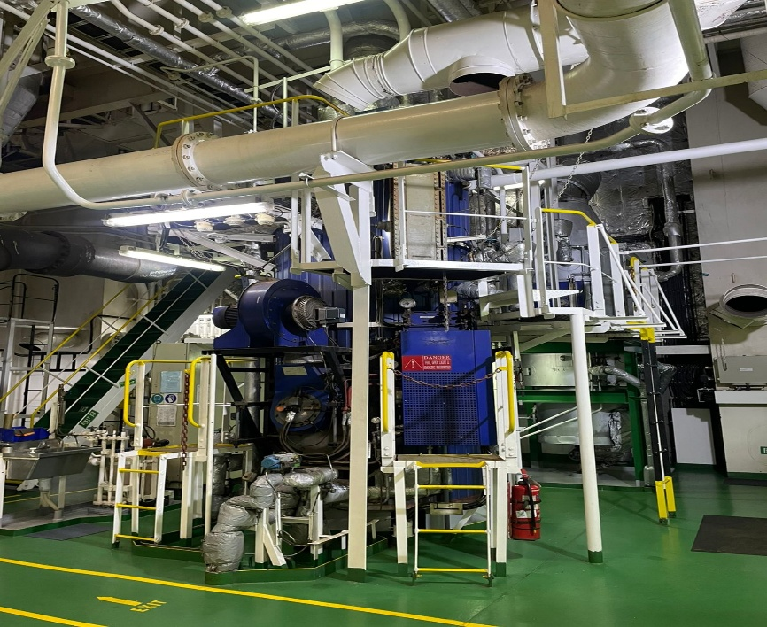
Gambar 2.1 Fire tube boiler
Sumber: Dokumentasi Penulis

- Fire Tube Boiler
Pada mekanisme fire tube boiler, gas hasil pembakaran dialirkan melalui pipa-pipa yang terendam dalam air. Proses ini diawali dengan pembakaran bahan bakar di dalam furnace, di mana gas panas yang dihasilkan akan melewati rangkaian pipa untuk mentransfer energi termal ke air di sekelilingnya. Peningkatan suhu air yang berkelanjutan hingga mencapai titik didih akan menghasilkan uap, yang kemudian ditampung di bagian atas untuk menyuplai berbagai kebutuhan, seperti pemanasan bahan bakar maupun operasional sistem bantu di atas kapal.
Salah satu contoh fire tube boiler yang umum digunakan di kapal adalah vertical smoke tube boiler. Pada tipe ini, pipa-pipa gas disusun secara vertikal di dalam shell, sehingga desainnya lebih kompak dan cocok untuk ruang mesin kapal yang terbatas. Selain itu, terdapat juga beberapa variasi lain seperti Scotch marine boiler yang banyak digunakan pada kapal-kapal konvensional.
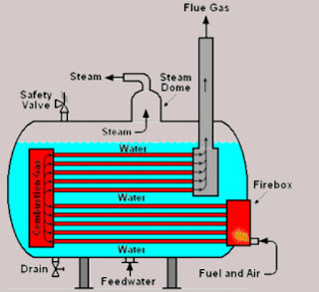
Gambar 2.2 fire tube boiler
Sumber: https://www.marinesite.info/2021/06/explain-fire-tube-boiler-vs-water-tube.html

- Water Tube Boiler
Pada boiler jenis ini, air mengalir di dalam pipa-pipa kecil, sedangkan gas panas hasil pembakaran berada di luar pipa. Boiler jenis ini biasanya digunakan untuk kapasitas uap yang lebih besar dan tekanan yang lebih tinggi.
Jenis boiler ini biasanya digunakan pada aplikasi yang memerlukan produksi uap dalam jumlah besar dengan tekanan tinggi, seperti pada kapal berukuran besar, pembangkit tenaga listrik, dan industri skala berat. Hal tersebut dikarenakan kemampuannya dalam menghasilkan uap secara lebih cepat serta memiliki tingkat efisiensi yang lebih baik dibandingkan dengan fire tube boiler.
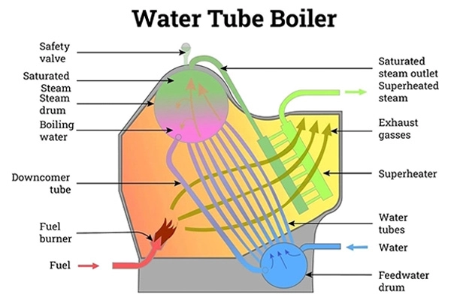

Gambar 2.3 Water tube boiler
Sumber: https://www.marinesite.info/2021/06/explain-fire-tube-boiler-vs-water-tube.html

Dengan memahami jenis dan karakteristik boiler yang digunakan di kapal, khususnya vertical smoke tube boiler, maka analisis terhadap sistem pembakaran dan kondisi burner dapat dilakukan secara lebih tepat dalam upaya meningkatkan efisiensi pembakaran serta mencegah terjadinya kegagalan awal pembakaran pada auxiliary boiler.

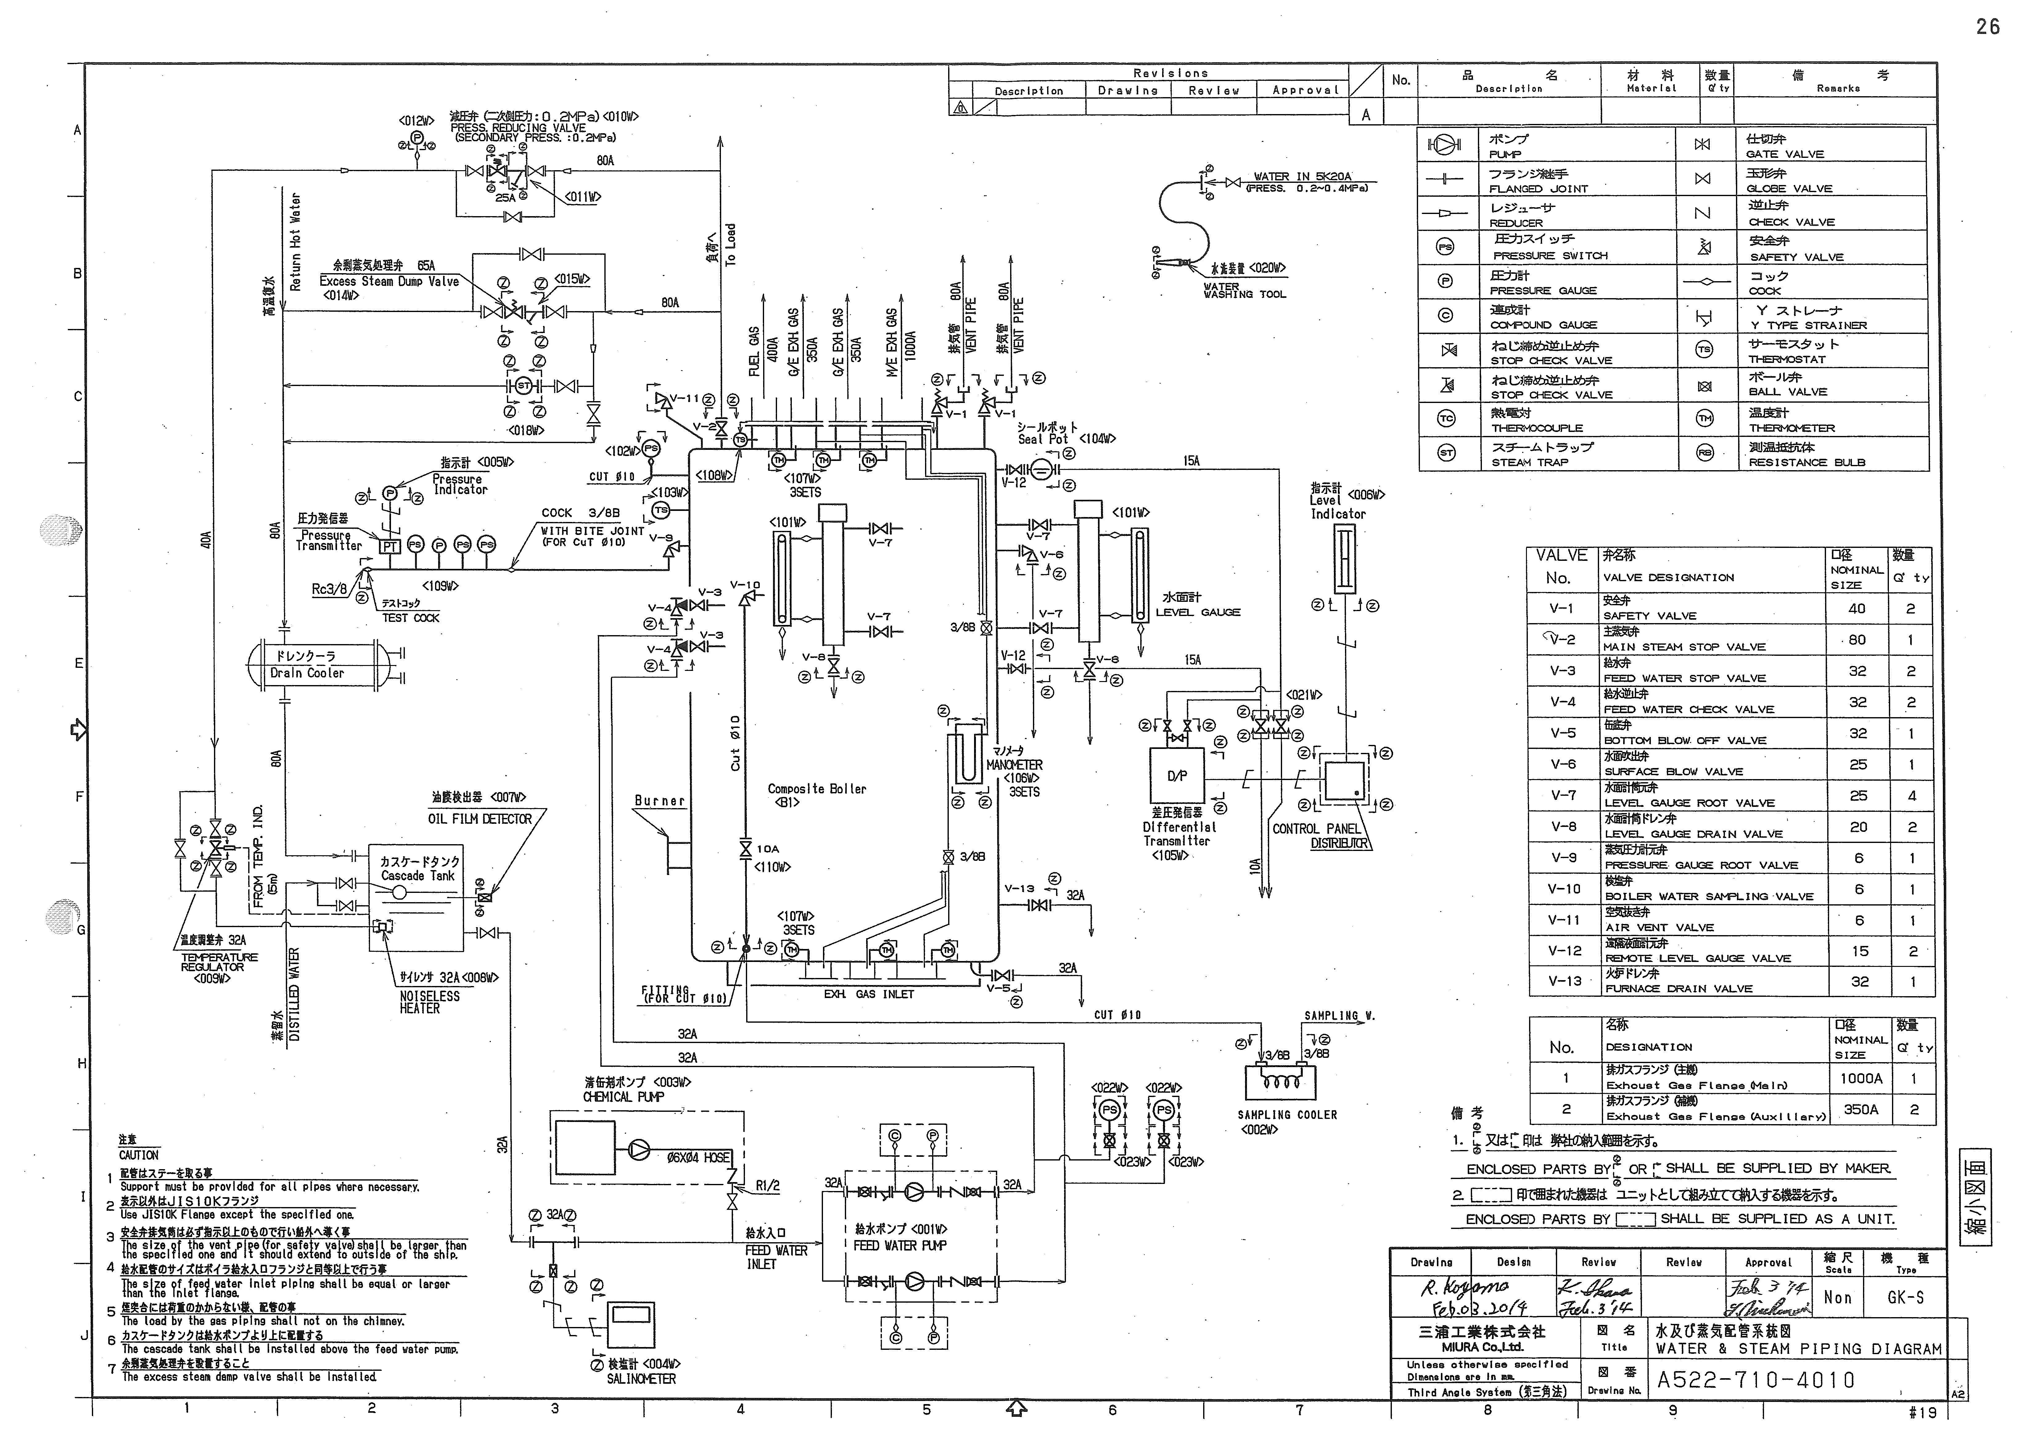
Gambar 2.4 Boiler system
Sumber: Manual book
- Prinsip Kerja Boiler di Kapal
Secara umum, boiler bekerja berdasarkan prinsip perpindahan panas dari hasil pembakaran bahan bakar di dalam ruang bakar (furnace) ke air yang berada di dalam pipa atau drum boiler. Panas hasil pembakaran akan menaikkan temperatur air hingga berubah fase menjadi uap.
Menurut Djokosetiyanto (2020), proses kerja boiler terdiri dari beberapa tahapan utama:
        - Proses penyediaan bahan bakar.
bahan bakar dipersiapkan sebelum digunakan dalam proses pembakaran. Umumnya, bahan bakar yang digunakan di kapal adalah fuel oil yang disimpan di dalam tangki penyimpanan. Selanjutnya, bahan bakar dialirkan melalui sistem perpipaan, kemudian disaring untuk menghilangkan kotoran, serta dipanaskan guna menurunkan viskositasnya agar lebih mudah mengalir dan diatomisasi. Tahap ini sangat penting karena kualitas bahan bakar yang baik akan sangat berpengaruh terhadap tercapainya proses pembakaran yang optimal.
        - Proses pengabutan dan pembakaran di burner.
Bahan bakar yang telah dipersiapkan selanjutnya dialirkan ke burner untuk mengalami proses atomisasi, yaitu diubah menjadi partikel-partikel halus dengan bantuan tekanan atau udara/steam. Proses pengabutan ini bertujuan untuk memperluas permukaan bahan bakar sehingga lebih mudah bercampur dengan udara. Campuran tersebut kemudian dibakar di dalam ruang bakar (furnace) sehingga menghasilkan nyala api dan energi panas. Kualitas pembakaran pada tahap ini sangat ditentukan oleh perbandingan udara dan bahan bakar, kondisi nozzle, serta sistem pengapian yang digunakan.
        - Proses penyerapan panas oleh air.
Panas hasil pembakaran selanjutnya diserap oleh air yang berada di dalam pipa-pipa atau drum boiler. Perpindahan panas ini berlangsung melalui mekanisme konduksi, konveksi, dan radiasi. Air yang menerima panas akan mengalami peningkatan suhu secara bertahap hingga mencapai titik didih. Tingkat efektivitas proses ini sangat dipengaruhi oleh kebersihan permukaan pipa serta kemampuan perpindahan panas yang terjadi.
        - Proses pembentukan dan penyaluran uap.
Setelah air mencapai titik didih, air tersebut akan berubah fase menjadi uap (steam). Uap yang dihasilkan kemudian terkumpul di bagian atas drum boiler dan selanjutnya dialirkan melalui pipa-pipa uap ke berbagai sistem di kapal sesuai kebutuhan, seperti pemanas bahan bakar, peralatan bantu mesin, maupun keperluan lainnya. Uap yang dihasilkan harus memiliki tekanan dan temperatur yang sesuai agar dapat dimanfaatkan secara optimal serta aman dalam operasional.
Dari tahapan tersebut, proses pembakaran memiliki peran yang sangat vital karena menentukan mutu panas yang dihasilkan. Pembakaran yang berlangsung dengan baik akan menghasilkan nyala api yang stabil, suhu yang tinggi, serta penyebaran panas yang merata di dalam ruang bakar, sehingga proses perpindahan panas ke air dapat berjalan secara maksimal. Sebaliknya, apabila pembakaran tidak optimal, misalnya karena perbandingan udara dan bahan bakar yang tidak tepat atau proses pengabutan yang kurang baik, maka akan terjadi pembakaran tidak sempurna yang ditandai dengan timbulnya asap hitam, jelaga, serta penurunan suhu pembakaran.
Keadaan ini tidak hanya menurunkan efisiensi boiler, tetapi juga dapat menimbulkan penumpukan kotoran pada pipa-pipa pemanas yang akhirnya menghambat proses perpindahan panas. Selain itu, pembakaran yang kurang baik juga dapat menyebabkan peningkatan konsumsi bahan bakar, mempercepat keausan pada komponen burner, serta mengganggu kinerja sistem permesinan kapal secara keseluruhan. Oleh karena itu, pengaturan rasio udara dan bahan bakar, kondisi nozzle, serta sistem pengendalian pembakaran harus selalu diperhatikan agar boiler dapat beroperasi dengan optimal, aman, dan efisien dalam memenuhi kebutuhan uap di kapal.

- Pengertian Burner pada Boiler
Burner adalah suatu alat yang berfungsi mencampurkan bahan bakar dan udara pembakaran dalam perbandingan tertentu, kemudian menyalakannya sehingga terjadi proses pembakaran yang stabil dan efisien. Menurut Turns (2019), burner harus mampu menghasilkan nyala api yang:
- Stabil,
- Mudah dinyalakan,
- Efisien dalam penggunaan bahan bakar,
- Minim emisi gas buang.
Pada auxiliary boiler kapal, burner umumnya menggunakan sistem pressure jet burner dengan bahan bakar MDO atau HFO.
Burner berperan sebagai komponen utama dalam sistem pembakaran karena menentukan kualitas nyala api, besarnya panas yang dihasilkan, serta keberlangsungan proses pembangkitan uap.
Kinerja burner sangat dipengaruhi oleh kualitas atomisasi bahan bakar, kondisi sistem pengapian, serta kesesuaian rasio udara dan bahan bakar. Apabila burner tidak bekerja secara optimal, maka pembakaran menjadi tidak sempurna yang dapat menyebabkan timbulnya asap, penurunan efisiensi boiler, serta meningkatnya konsumsi bahan bakar dan risiko kegagalan awal pembakaran.

- Komponen Utama Burner Auxiliary Boiler
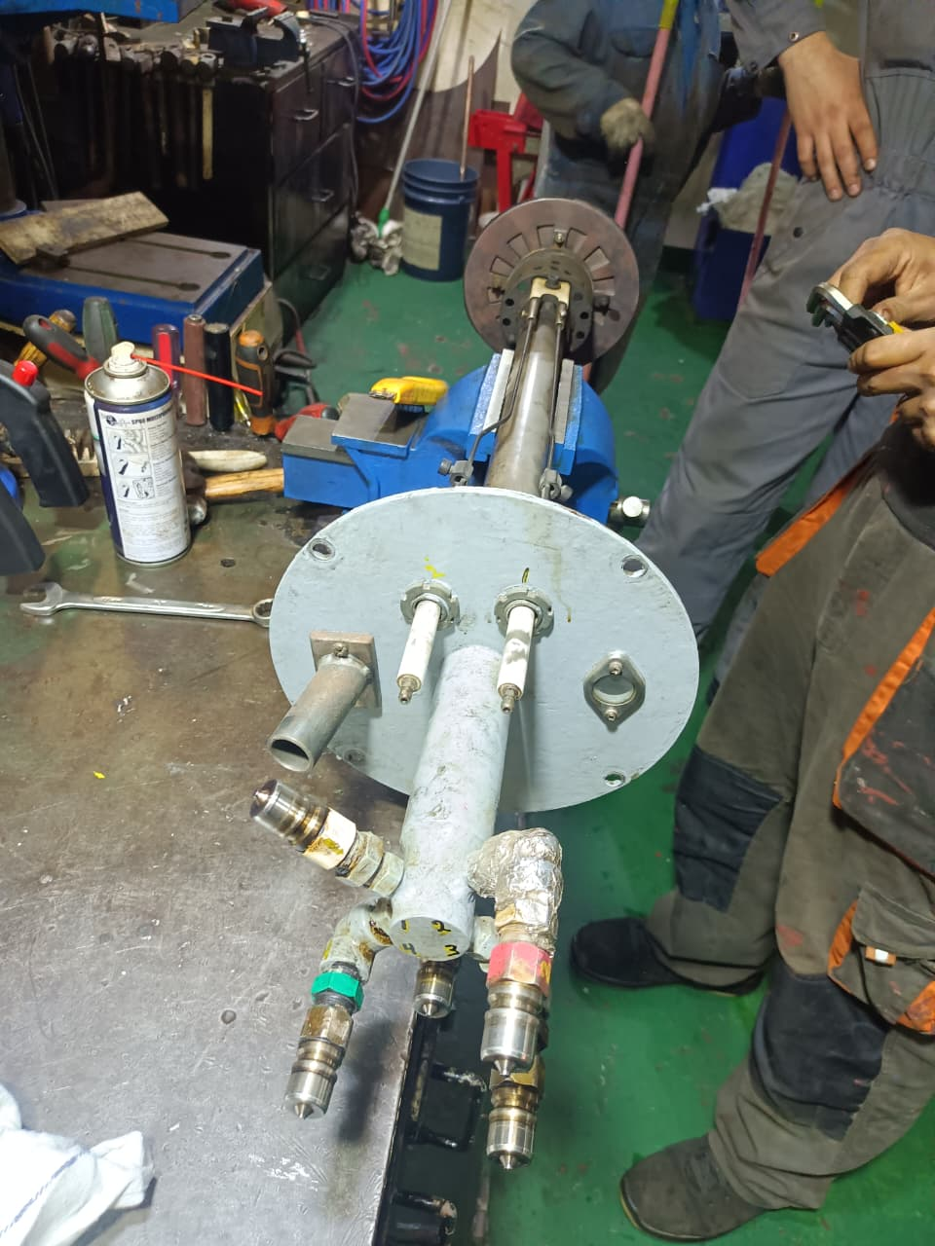
Gambar 2.5 burner boiler m.v leonidas
Sumber: Dokumentasi penulis

Menurut Gnanavel (2021) menjelaskan bahwa burner pada marine boiler terdiri dari beberapa bagian penting yang bekerja secara terpadu untuk menghasilkan atomisasi bahan bakar, proses penyalaan awal, pengaturan suplai udara, serta sistem pengaman pembakaran. Komponen-komponen tersebut dirancang untuk memastikan proses pembakaran berlangsung secara stabil, aman, dan efisien sehingga kinerja boiler dapat berjalan secara optimal. Burner pada boiler kapal terdiri dari beberapa komponen utama yang saling berkaitan, antara lain:
a. Nozzle Burner
Nozzle berfungsi untuk mengabutkan bahan bakar cair menjadi butiran-butiran halus (atomization). Kualitas pengabutan sangat menentukan kesempurnaan pembakaran. Nozzle yang kotor atau aus akan menghasilkan butiran bahan bakar yang kasar sehingga pembakaran menjadi tidak sempurna.
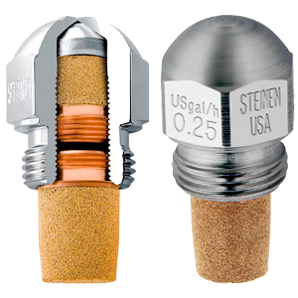
Gambar 2.6 Nozzle burner m.v leonidas
Sumber: https://www.steinen.com/nozzle-information/

Kualitas atomisasi sangat menentukan kestabilan nyala api dan efisiensi pembakaran. Nozzle yang berada dalam kondisi bersih dan baik akan menghasilkan pola semprotan yang seragam dengan ukuran partikel bahan bakar yang halus.

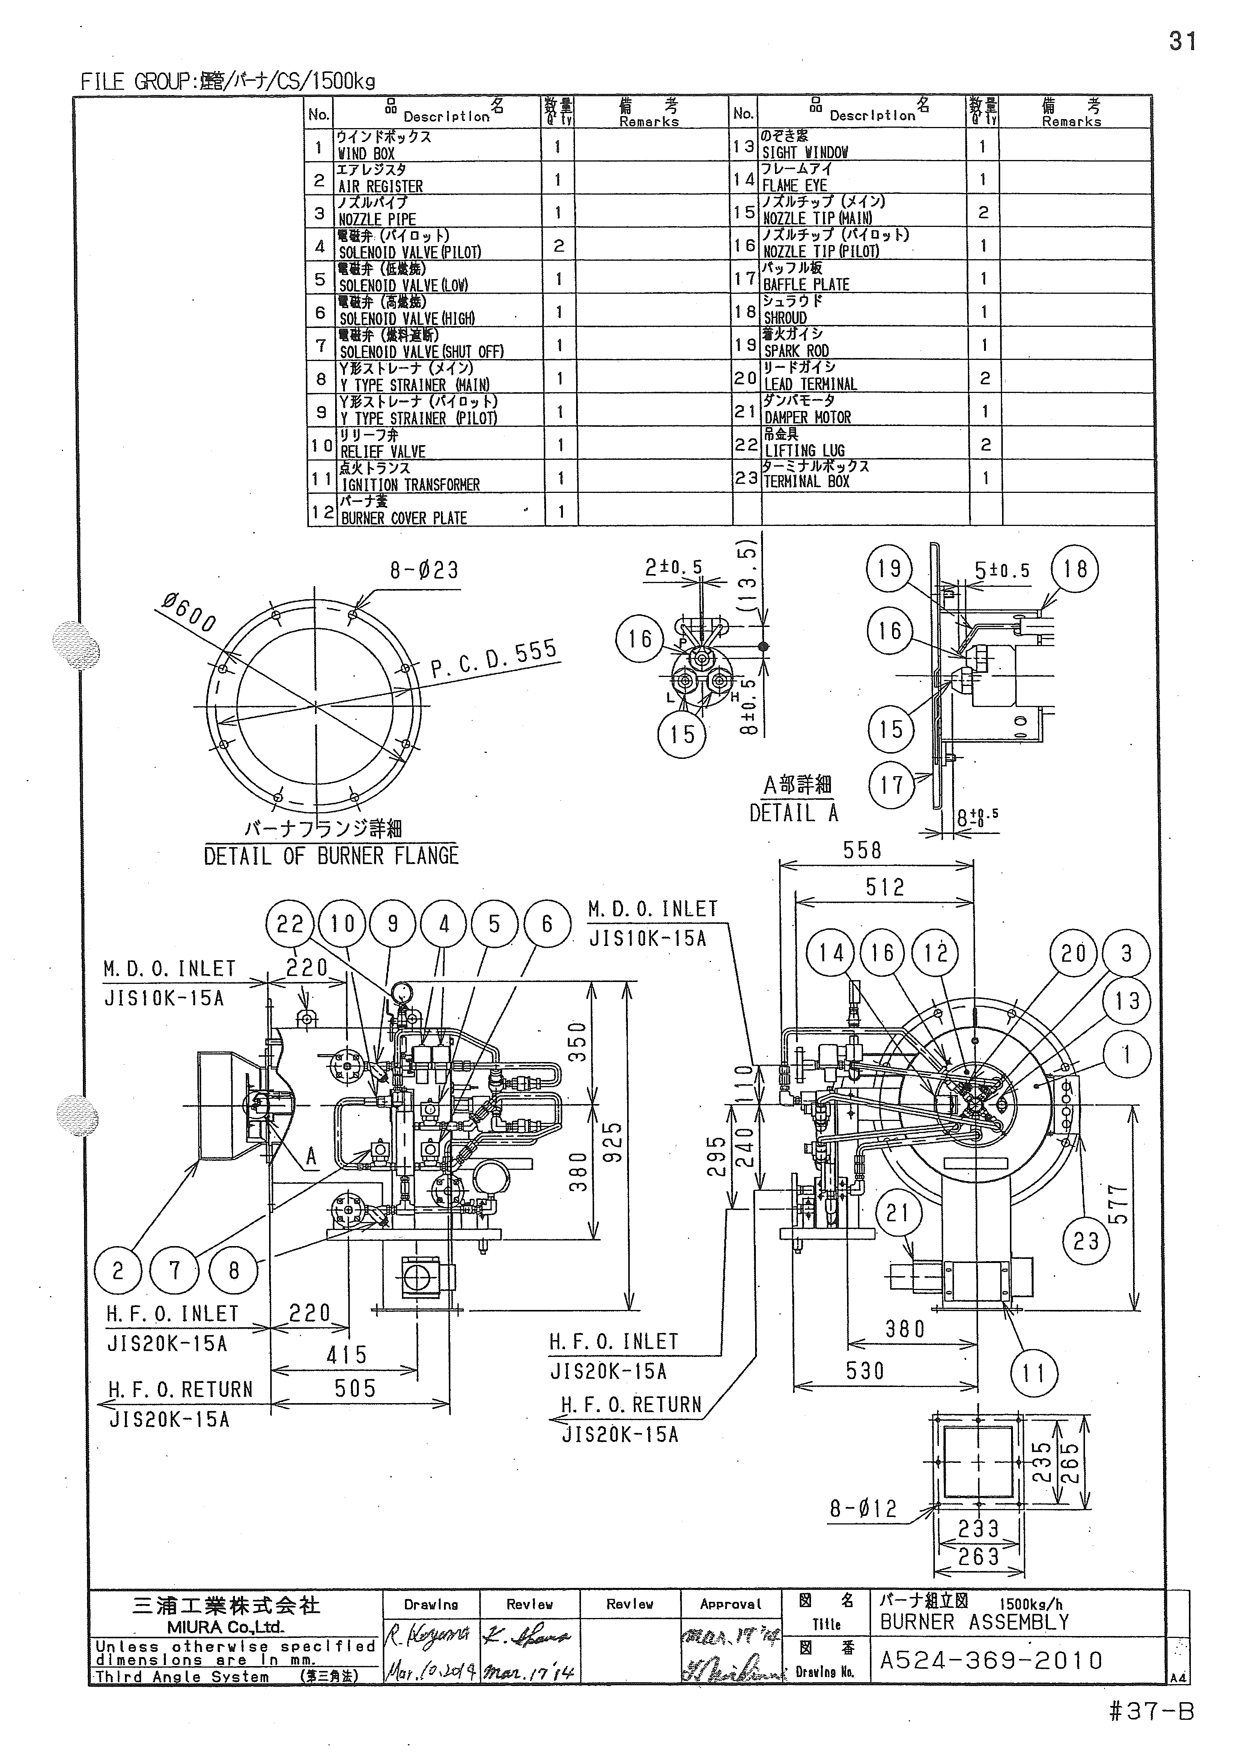
Gambar 2.7 burner boiler m.v leonidas
Sumber: https://www.steinen.com/nozzle-information/

b. Elektroda Pengapian
Elektroda berfungsi menghasilkan percikan listrik (spark) untuk menyalakan campuran bahan bakar dan udara saat proses start-up. Jarak elektroda yang tidak sesuai atau elektroda yang kotor dapat menyebabkan kegagalan pengapian.
c. Sistem Suplai Bahan Bakar
Sistem ini meliputi pompa bahan bakar, filter, heater, dan pipa suplai. Gangguan pada sistem ini, seperti tekanan bahan bakar yang tidak sesuai atau filter tersumbat, akan mempengaruhi kinerja burner.
d. Sistem Suplai Udara
Udara pembakaran disuplai oleh blower. Perbandingan udara dan bahan bakar harus sesuai agar pembakaran berlangsung sempurna.

- Proses Pembakaran pada Burner Boiler
Pembakaran adalah reaksi kimia antara bahan bakar dan oksigen yang menghasilkan panas. Menurut Heywood (2021), pembakaran yang baik harus memenuhi tiga unsur utama yang dikenal sebagai fire triangle, yaitu:
- Bahan bakar,
- Udara (oksigen),
- Sumber panas (pengapian).
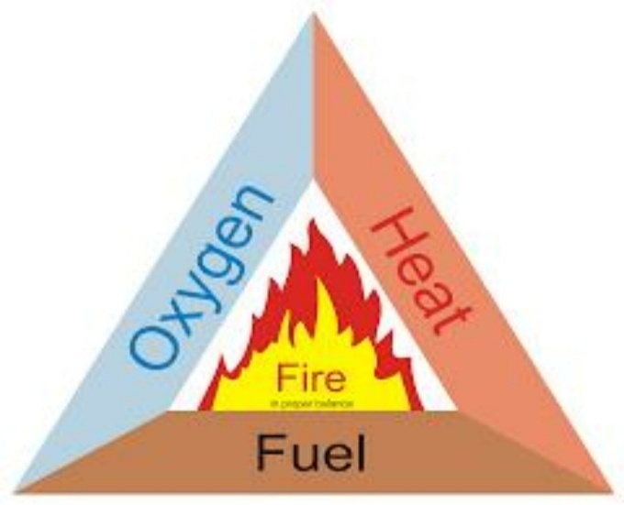
Gambar 2.8 Fire trianggle
Sumber: https://www.sc.edu/ehs/training/Fire/01_triangle.htm

Pembakaran yang tidak sempurna akan menghasilkan:
- Nyala api tidak stabil,
- Timbulnya jelaga (soot),
- Penurunan efisiensi boiler,
- konsumsi bahan bakar.

- Pengabutan Bahan Bakar (Atomization)
Atomisasi adalah proses pemecahan bahan bakar cair menjadi partikel-partikel kecil agar mudah bercampur dengan udara. Menurut Saidur, Rahim, & Hasanuzzaman (2021), kualitas atomisasi dipengaruhi oleh:
- Tekanan bahan bakar
Tekanan bahan bakar merupakan gaya dorong yang digunakan untuk mengalirkan bahan bakar keluar melalui nozzle. Tekanan yang tinggi akan menghasilkan butiran bahan bakar yang lebih halus sehingga mudah bercampur dengan udara, sedangkan tekanan yang rendah cenderung menghasilkan butiran yang lebih besar dan sulit terbakar secara sempurna.
- Temperatur bahan bakar
Temperatur bahan bakar adalah tingkat suhu bahan bakar sebelum mengalami proses atomisasi. Suhu yang lebih tinggi akan menurunkan viskositas bahan bakar sehingga lebih mudah dipecah menjadi partikel-partikel kecil. Sebaliknya, jika suhu terlalu rendah, bahan bakar menjadi lebih kental dan sulit untuk teratomisasi secara optimal.
- Kondisi nozzle burner
Kondisi nozzle burner mencakup kebersihan, tingkat keausan, serta bentuk dan ukuran lubang nozzle. nozzle yang kotor atau mengalami keausan dapat mengganggu pola penyemprotan, sehingga distribusi bahan bakar di dalam ruang bakar menjadi tidak merata.
Selain faktor-faktor tersebut, kualitas atomisasi juga dipengaruhi oleh desain burner, jenis bahan bakar yang digunakan, serta kondisi aliran udara pembakaran. Atomisasi yang baik akan menghasilkan campuran bahan bakar dan udara yang merata, sehingga proses pembakaran berlangsung lebih stabil, efisien, dan menghasilkan emisi gas buang yang lebih rendah.
Sebaliknya, atomisasi yang tidak optimal akan menyebabkan pembakaran tidak sempurna. Dampaknya antara lain munculnya asap hitam (soot), meningkatnya konsumsi bahan bakar, terbentuknya kerak (carbon deposit) pada dinding ruang bakar dan pipa, serta menurunnya efisiensi kerja boiler. Dalam jangka panjang, kondisi ini juga dapat mempercepat kerusakan komponen sistem pembakaran dan meningkatkan biaya perawatan.

- Kegagalan Awal Pembakaran (Ignition Failure)
Menurut Kumar dan Kumar (2022) menyatakan bahwa ignition failure merupakan salah satu gangguan yang cukup berbahaya pada sistem boiler karena dapat menyebabkan akumulasi bahan bakar di dalam ruang bakar (furnace). Jika bahan bakar yang terakumulasi tersebut kemudian terbakar secara tiba-tiba, maka dapat menimbulkan ledakan pada furnace yang dikenal sebagai furnace explosion. Oleh karena itu, sistem pengaman burner seperti flame detector dan automatic trip system sangat diperlukan untuk mencegah terjadinya kondisi tersebut.. Beberapa penyebab utama kegagalan ini antara lain:
- Nozzle tersumbat.
- Elektroda pengapian tidak berfungsi optimal.
- Tekanan bahan bakar tidak sesuai.
- Suplai udara tidak mencukupi.
- Sistem pengaman burner bekerja (trip).
Kondisi ini sangat berbahaya karena dapat menyebabkan akumulasi bahan bakar di ruang bakar yang berpotensi menimbulkan ledakan (furnace explosion).

- Perawatan Burner dan Planned Maintenance System (PMS)
Menurut Syahputra et al. (2020), penerapan PMS yang baik dapat meningkatkan keandalan burner dan mencegah kegagalan pembakaran. Planned Maintenance System (PMS) merupakan sistem perawatan terencana yang bertujuan menjaga peralatan kapal agar selalu dalam kondisi siap operasi. Perawatan burner meliputi:
- Pembersihan nozzle secara berkala
Nozzle yang tersumbat dapat menghambat aliran bahan bakar sehingga proses atomisasi menjadi tidak optimal. Hal ini menyebabkan bahan bakar tidak dapat bercampur dengan udara secara merata dan menyulitkan proses penyalaan. Penyumbatan biasanya terjadi akibat adanya kotoran, endapan, atau kualitas bahan bakar yang kurang baik.
- Pemeriksaan elektroda pengapian
Elektroda pengapian yang tidak berfungsi dengan baik juga menjadi faktor penyebab kegagalan penyalaan. Kondisi ini dapat disebabkan oleh keausan, kotoran yang menempel, jarak elektroda yang tidak sesuai, maupun gangguan pada sistem kelistrikan. Akibatnya, percikan api yang dihasilkan tidak cukup kuat atau tidak stabil untuk memulai pembakaran.
- Pemeriksaan tekanan dan temperatur bahan bakar
Tekanan bahan bakar yang tidak sesuai akan mempengaruhi proses pengabutan. Tekanan yang terlalu rendah atau terlalu tinggi dapat menghasilkan ukuran partikel bahan bakar yang tidak seragam, sehingga pencampuran dengan udara menjadi kurang efektif dan pembakaran sulit terjadi.
- Pemeriksaan sistem pengaman burner
Aktivasi sistem pengaman burner (trip) terjadi sebagai respons terhadap kondisi yang tidak aman, seperti tidak terdeteksinya nyala api, tekanan yang tidak normal, atau gangguan operasional lainnya. Sistem ini secara otomatis menghentikan suplai bahan bakar sebagai langkah perlindungan.

Kegagalan penyalaan (ignition failure) merupakan kondisi yang sangat berbahaya karena dapat menyebabkan penumpukan bahan bakar di dalam ruang bakar. Jika bahan bakar tersebut tersulut secara tiba-tiba, maka dapat terjadi ledakan yang berpotensi merusak furnace, pipa-pipa boiler, serta komponen lainnya. Dalam kondisi yang lebih parah, kejadian ini juga dapat memicu kebakaran lanjutan dan membahayakan keselamatan personel.
Menurut Syahputra et al. (2020), penerapan PMS yang baik dapat meningkatkan keandalan burner dan mencegah kegagalan pembakaran.
Oleh karena itu, diperlukan upaya pencegahan yang efektif, seperti melakukan pemeriksaan dan pembersihan nozzle secara berkala, memastikan elektroda pengapian dalam kondisi baik, serta menjaga kestabilan tekanan bahan bakar dan suplai udara. Selain itu, pengujian rutin terhadap sistem pengaman burner sangat penting untuk memastikan sistem dapat bekerja secara optimal dalam situasi darurat. Dengan langkah-langkah tersebut, risiko ignition failure dapat diminimalkan sehingga operasional boiler tetap aman, efisien, dan andal.
- Efisiensi Pembakaran dan Konsumsi Bahan Bakar
Menurut Turns (2021) dalam kajiannya mengenai proses pembakaran menyatakan bahwa efisiensi pembakaran yang tinggi dapat dicapai dengan menjaga rasio udara dan bahan bakar tetap optimal serta memastikan kondisi burner bekerja dengan baik. Optimalisasi kinerja burner menjadi salah satu faktor utama dalam meningkatkan efisiensi pembakaran karena burner berperan langsung dalam proses pencampuran bahan bakar dan udara sebelum terjadinya pembakaran di dalam furnace.. Pembakaran yang efisien akan:
- Menghemat bahan bakar,
- Mengurangi emisi gas buang,
- Memperpanjang umur boiler.
Optimalisasi burner menjadi salah satu langkah penting dalam meningkatkan efisiensi pembakaran pada boiler kapal.

- PENELITIAN TERDAHULU
Penelitian terdahulu dimanfaatkan sebagai bahan acuan sekaligus pembanding dalam penelitian ini, terutama yang berkaitan dengan auxiliary boiler, burner, kegagalan pada tahap awal pembakaran, serta efisiensi proses pembakaran.
Melalui penelaahan terhadap penelitian sebelumnya, peneliti dapat memperoleh pemahaman mengenai metode yang digunakan, hasil yang diperoleh, serta temuan-temuan penting yang telah dihasilkan. Hal ini memungkinkan peneliti untuk mengidentifikasi persamaan, perbedaan, serta aspek-aspek yang masih memiliki keterbatasan dan perlu dikaji lebih lanjut. Selain itu, kajian ini juga memberikan gambaran tentang perkembangan ilmu pengetahuan dan teknologi di bidang sistem pembakaran pada auxiliary boiler.
Dengan adanya penelitian terdahulu, peneliti dapat memperkuat dasar teori, menentukan fokus dan arah penelitian, serta menegaskan posisi dan kontribusi penelitian yang dilakukan dalam bidang yang dikaji. Di samping itu, kajian ini juga menjadi pedoman dalam memilih metode penelitian yang sesuai, menyusun kerangka pemikiran, serta merumuskan hipotesis atau pertanyaan penelitian secara lebih sistematis dan terarah.
Lebih lanjut, penelitian terdahulu berfungsi untuk mencegah terjadinya pengulangan penelitian yang sama serta membuka peluang untuk mengembangkan inovasi baru berdasarkan kekurangan atau celah dari penelitian sebelumnya. Oleh karena itu, kajian terhadap penelitian terdahulu memiliki peranan yang sangat penting dalam menunjang kualitas serta validitas penelitian yang dilakukan.

Tabel 2.1
Sumber: Hasil Olahan Penulis dari berbagai jurnal penelitian
Penelitian Terdahulu
NO | penulis | Judul penelitian | Hasil penelitian
1. | Siregar (2021) | Analisis Kinerja Burner pada Auxiliary Boiler di Kapal Niaga | Kondisi burner dan nozzle burner yang terawat dengan baik mampu meningkatkan kestabilan nyala api serta menurunkan risiko kegagalan awal pembakaran.
2. | Pratama dan Wijanarko (2022) | Pengaruh Kualitas Atomisasi Bahan Bakar terhadap Efisiensi Pembakaran Boiler Kapal | Atomisasi bahan bakar yang optimal melalui nozzle burner yang bersih dan tekanan bahan bakar yang sesuai dapat meningkatkan Meningkatkan efektivitas termal pembakaran serta menekan laju pemakaian bahan bakar.
3. | Hidayat (2022) | Analisis Penyebab Ignition Failure pada Auxiliary Boiler Kapal | Ignition failure dipengaruhi oleh kondisi nozzle burner, sistem pengapian, serta rasio udara dan bahan bakar yang tidak sesuai dengan standar operasi.
4. | Putra et al. (2023) | Optimalisasi Sistem Pembakaran Boiler untuk Efisiensi Energi di Kapal | Optimalisasi burner melalui perawatan terencana dan penyetelan sistem pembakaran terbukti meningkatkan efisiensi pembakaran dan kinerja auxiliary boiler.
5. | Rahman dan Saputra (2024) | Evaluasi Hubungan Kegagalan Pembakaran terhadap Konsumsi Bahan Bakar Boiler. | Kapal Kegagalan awal pembakaran yang terjadi berulang menyebabkan peningkatan konsumsi bahan bakar serta menurunnya efisiensi pembakaran boiler

- KERANGKA PEMIKIRAN
OPTIMALISASI PERAWATAN BURNER UNTUK MENINGKATKAN EFISIENSI PEMBAKARAN DAN PENGHEMATAN BAHAN BAKAR

IDENTIFIKASI MASALAH

Bagaimana upaya optimalisasi kinerja boiler untuk meningkatkan efisiensi bahan bakar
Penyebab terjadinya kegagalan awal pembakaran pada ketel uap

BATASAN MASALAH
- Buruknya kondisi bahan bakar yang digunakan
- Tersumbatnya noozle pada bahan bakar
- Kotornya filter bahan bakar menuju burner

1. Perbandingan udara dan bahan bakar tidak seimbang
2. Blowdown tidak dilakukan secara optimal sehingga kotoran menumpuk dalam boiler.
3. Penumpukan jelaga (soot) pada sisi gas buang yang menghambat perpindahan panas.

RUMUSAN MASALAH

- Melakukan pembersihan pada filter.
- Melakukan pembersihan kotoran kotoran pada nozzle
- Melakukan pembersihan pada batang elektroda
1. Melakukan pengaturan rasio udara dan bahan bakar secara tepat
2. Melakukan blowdown secara teratur dan sesuai prosedur untuk menjaga kualitas air boiler.
3. Melakukan pembersihan jelaga (soot blowing) pada sisi gas buang secara berkala.

HASIL PENELITIAN
Dengan diketahuinya penyebab masalah elektroda dan nozzle burner, maka boiler Kembali beroperasi dengan normal, dan uap akan mencapai tekanan yang dibutuhkan oleh kapal.

Gambar 2.9 Kerangka pemikiran
Sumber: Dokumentasi Penulis

BAB V
KESIMPULAN DAN SARAN
  - KESIMPULAN
Berdasarkan hasil pengamatan langsung, identifikasi permasalahan, serta pembahasan yang telah diuraikan pada bab sebelumnya mengenai penerapan Planned Maintenance System (PMS) terhadap burner auxiliary boiler di atas kapal MV LEONIDAS, maka dapat ditarik beberapa kesimpulan sebagai berikut:
- Permasalahan kegagalan awal pembakaran failed ignition pada burner auxiliary boiler di atas kapal MV LEONIDAS merupakan permasalahan teknis yang bersifat operasional dan terjadi secara berulang. Gangguan tersebut disebabkan oleh kondisi komponen burner yang tidak berada pada kondisi optimal, seperti penumpukan kotoran pada nozzle, menurunnya kinerja sistem pengapian, serta ketidakseimbangan antara suplai bahan bakar dan udara pembakaran. Kondisi ini menyebabkan proses start-up burner tidak berjalan normal dan berpotensi mengganggu kontinuitas operasi auxiliary boiler. Burner auxiliary boiler memiliki peranan yang sangat penting dalam mendukung kebutuhan uap di atas kapal MV LEONIDAS, antara lain untuk pemanasan bahan bakar, pemanas air, serta menunjang sistem pendukung lainnya. Oleh karena itu, keandalan burner menjadi faktor krusial dalam menjaga kelancaran operasional kapal. Kegagalan awal pembakaran pada burner tidak hanya berdampak pada menurunnya efisiensi sistem, tetapi juga berpotensi meningkatkan risiko keterlambatan operasi serta gangguan keselamatan kerja.
- Penerapan Planned Maintenance System (PMS) pada burner auxiliary boiler di atas kapal MV LEONIDAS terbukti merupakan langkah pemecahan masalah yang tepat dan realistis. PMS diterapkan secara terstruktur melalui pembagian jadwal perawatan harian, mingguan, dan bulanan, sehingga setiap komponen
burner mendapatkan perawatan sesuai dengan tingkat urgensi dan karakteristik kerjanya. Perawatan harian yang dilakukan melalui pemantauan kondisi nyala api, tekanan bahan bakar, serta indikator sistem pengaman burner membantu operator dalam mendeteksi gejala awal gangguan pembakaran. Perawatan mingguan yang difokuskan pada pemeriksaan dan pembersihan ringan komponen seperti nozzle, elektroda pengapian, dan filter bahan bakar berperan dalam mencegah penurunan kinerja burner. Sementara itu, perawatan bulanan yang meliputi pembersihan menyeluruh, penyetelan ulang, dan evaluasi kondisi komponen burner memastikan sistem pembakaran tetap berada dalam kondisi optimal. Berdasarkan hasil penerapan Planned Maintenance System (PMS) secara konsisten di atas kapal MV LEONIDAS, diperoleh dampak positif berupa meningkatnya kestabilan nyala api burner, berkurangnya kejadian kegagalan awal pembakaran, serta meningkatnya keandalan dan keselamatan operasi auxiliary boiler. Selain itu, penerapan PMS juga berkontribusi dalam memperpanjang umur pakai komponen burner, mengurangi potensi kerusakan mendadak, serta meningkatkan efisiensi operasional sistem pembakaran di atas kapal.

  - SARAN
Berdasarkan hasil penelitian dan kesimpulan yang telah diperoleh, penulis menyampaikan beberapa saran sebagai berikut:
- Planned Maintenance System (PMS) pada burner auxiliary boiler di atas kapal MV LEONIDAS sebaiknya dilaksanakan secara konsisten dan berkesinambungan sesuai dengan jadwal yang telah ditetapkan guna menjaga keandalan sistem pembakaran dan mencegah terjadinya kegagalan awal pembakaran. Diperlukan pencatatan dan dokumentasi hasil pelaksanaan PMS secara tertib dan sistematis, baik melalui logbook maupun sistem PMS kapal, agar kondisi burner dapat dipantau secara berkelanjutan serta memudahkan evaluasi dan pengambilan keputusan perawatan. Operator dan engineer kapal disarankan untuk selalu mengacu pada manual book pabrikan burner dalam pelaksanaan perawatan, penyetelan, maupun penggantian komponen, sehingga prosedur yang dilakukan sesuai dengan standar teknis dan tidak menimbulkan gangguan pada sistem pembakaran.
- Pihak manajemen kapal disarankan untuk memastikan ketersediaan suku cadang spare parts burner yang memadai di atas kapal MV LEONIDAS, khususnya komponen yang memiliki tingkat keausan tinggi seperti nozzle dan elektroda pengapian, agar kegiatan perawatan dan perbaikan dapat dilakukan tanpa mengganggu operasional kapal. Untuk penelitian selanjutnya, disarankan dilakukan pengkajian lebih lanjut mengenai pengaruh penerapan Planned Maintenance System terhadap efisiensi bahan bakar dan performa auxiliary boiler secara kuantitatif, sehingga hasil penelitian dapat memberikan kontribusi yang lebih luas dalam pengembangan sistem perawatan mesin kapal.

DAFTAR PUSTAKA
Dincer, I., & Rosen, M. A. 2013. Exergy: Energy, Environment and Sustainable Development. 2nd Edition. Oxford: Elsevier.
Djokosetiyanto. 2020. Pengoperasian dan Perawatan Boiler Kapal. Jakarta: PT. Maritim Nusantara.
Gnanavel, K. 2021. Marine Boiler Burner System and Maintenance. Singapore: Marine Engineering Publisher.
Hasanuzzaman, M., Rahim, N. A., & Saidur, R. 2021. “Fuel Atomization and Combustion Efficiency in Marine Boiler Systems.” Journal of Marine Engineering and Technology, Vol. 18, No. 2, hlm. 45–53.
Hidayat, R. 2022. “Analisis Penyebab Ignition Failure pada Auxiliary Boiler Kapal.” Jurnal Teknik Pelayaran Indonesia, Vol. 14, No. 1, hlm. 22–30.
International Maritime Organization (IMO). 2020. IMO Strategy on Reduction of GHG Emissions from Ships. London: IMO Publishing.
Kumar, S., & Kumar, P. 2022. Marine Boiler Safety and Combustion System. New Delhi: Maritime Technical Press.
Pratama, D., & Wijanarko, A. 2022. “Pengaruh Kualitas Atomisasi Bahan Bakar terhadap Efisiensi Pembakaran Boiler Kapal.” Jurnal Teknologi Maritim, Vol. 10, No. 3, hlm. 55–63.
Putra, A., Santoso, B., & Wijaya, R. 2023. “Optimalisasi Sistem Pembakaran Boiler untuk Efisiensi Energi di Kapal.” Jurnal Ilmu Pelayaran dan Permesinan Kapal, Vol. 12, No. 2, hlm. 40–49.
Rahman, F., & Saputra, H. 2024. “Evaluasi Hubungan Kegagalan Pembakaran terhadap Konsumsi Bahan Bakar Boiler Kapal.” Jurnal Teknik Mesin dan Transportasi Laut, Vol. 15, No. 1, hlm. 11–20.
Saidur, R., Rahim, N. A., & Hasanuzzaman, M. 2020. Energy Efficiency and Boiler Combustion Optimization. London: Springer.
Siregar, M. 2021. “Analisis Kinerja Burner pada Auxiliary Boiler di Kapal Niaga.” Jurnal Teknik Perkapalan, Vol. 9, No. 2, hlm. 33–41.
Sugiyono. 2021. Metode Penelitian Kuantitatif, Kualitatif, dan R&D. Bandung: Alfabeta.

Syahputra, R. I., Ardiansyah, & Gunarti, M. R. 2020. “Perawatan Burner terhadap Optimalisasi Kinerja Boiler di Kapal.” Jurnal Sains dan Teknologi Maritim, Vol. 7, No. 1, hlm. 18–26.
Taylor, D. A. 2018. Introduction to Marine Engineering. 3rd Edition. Oxford: Butterworth-Heinemann.
Turns, S. R. 2019. An Introduction to Combustion: Concepts and Applications. 4th Edition. New York: McGraw-Hill Education.
Turns, S. R. 2021. Combustion and Fuel Efficiency in Thermal Systems. New York: McGraw-Hill.
Heywood, J. B. 2021. Internal Combustion Engine Fundamentals. 2nd Edition. New York: McGraw-Hill Education.

DAFTAR LAMPIRAN

Lampiran 1

Manual book auxilary boiler spesification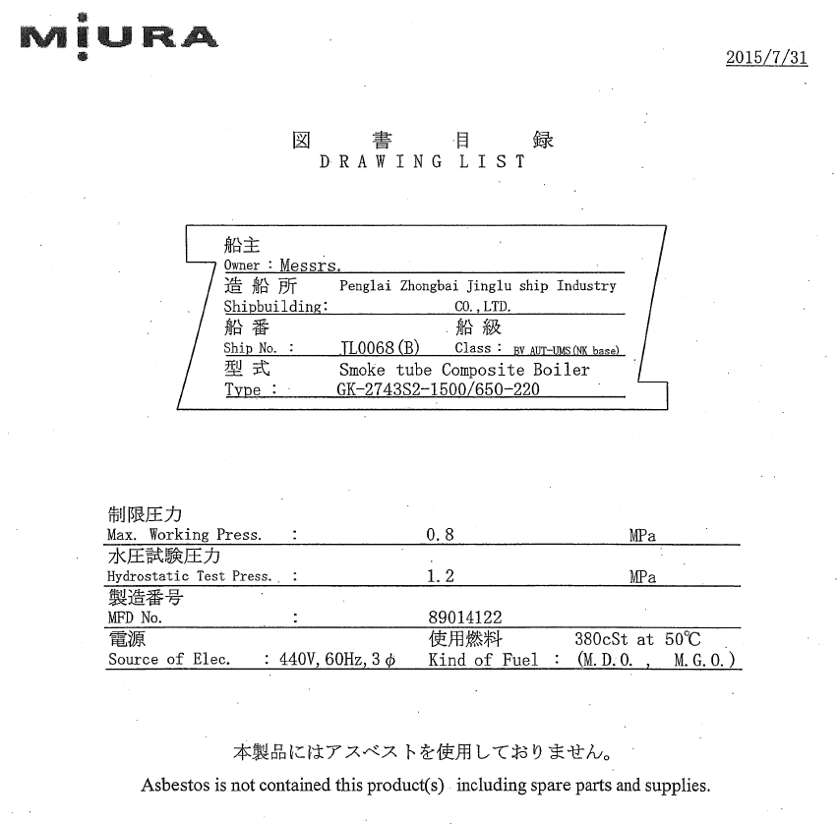

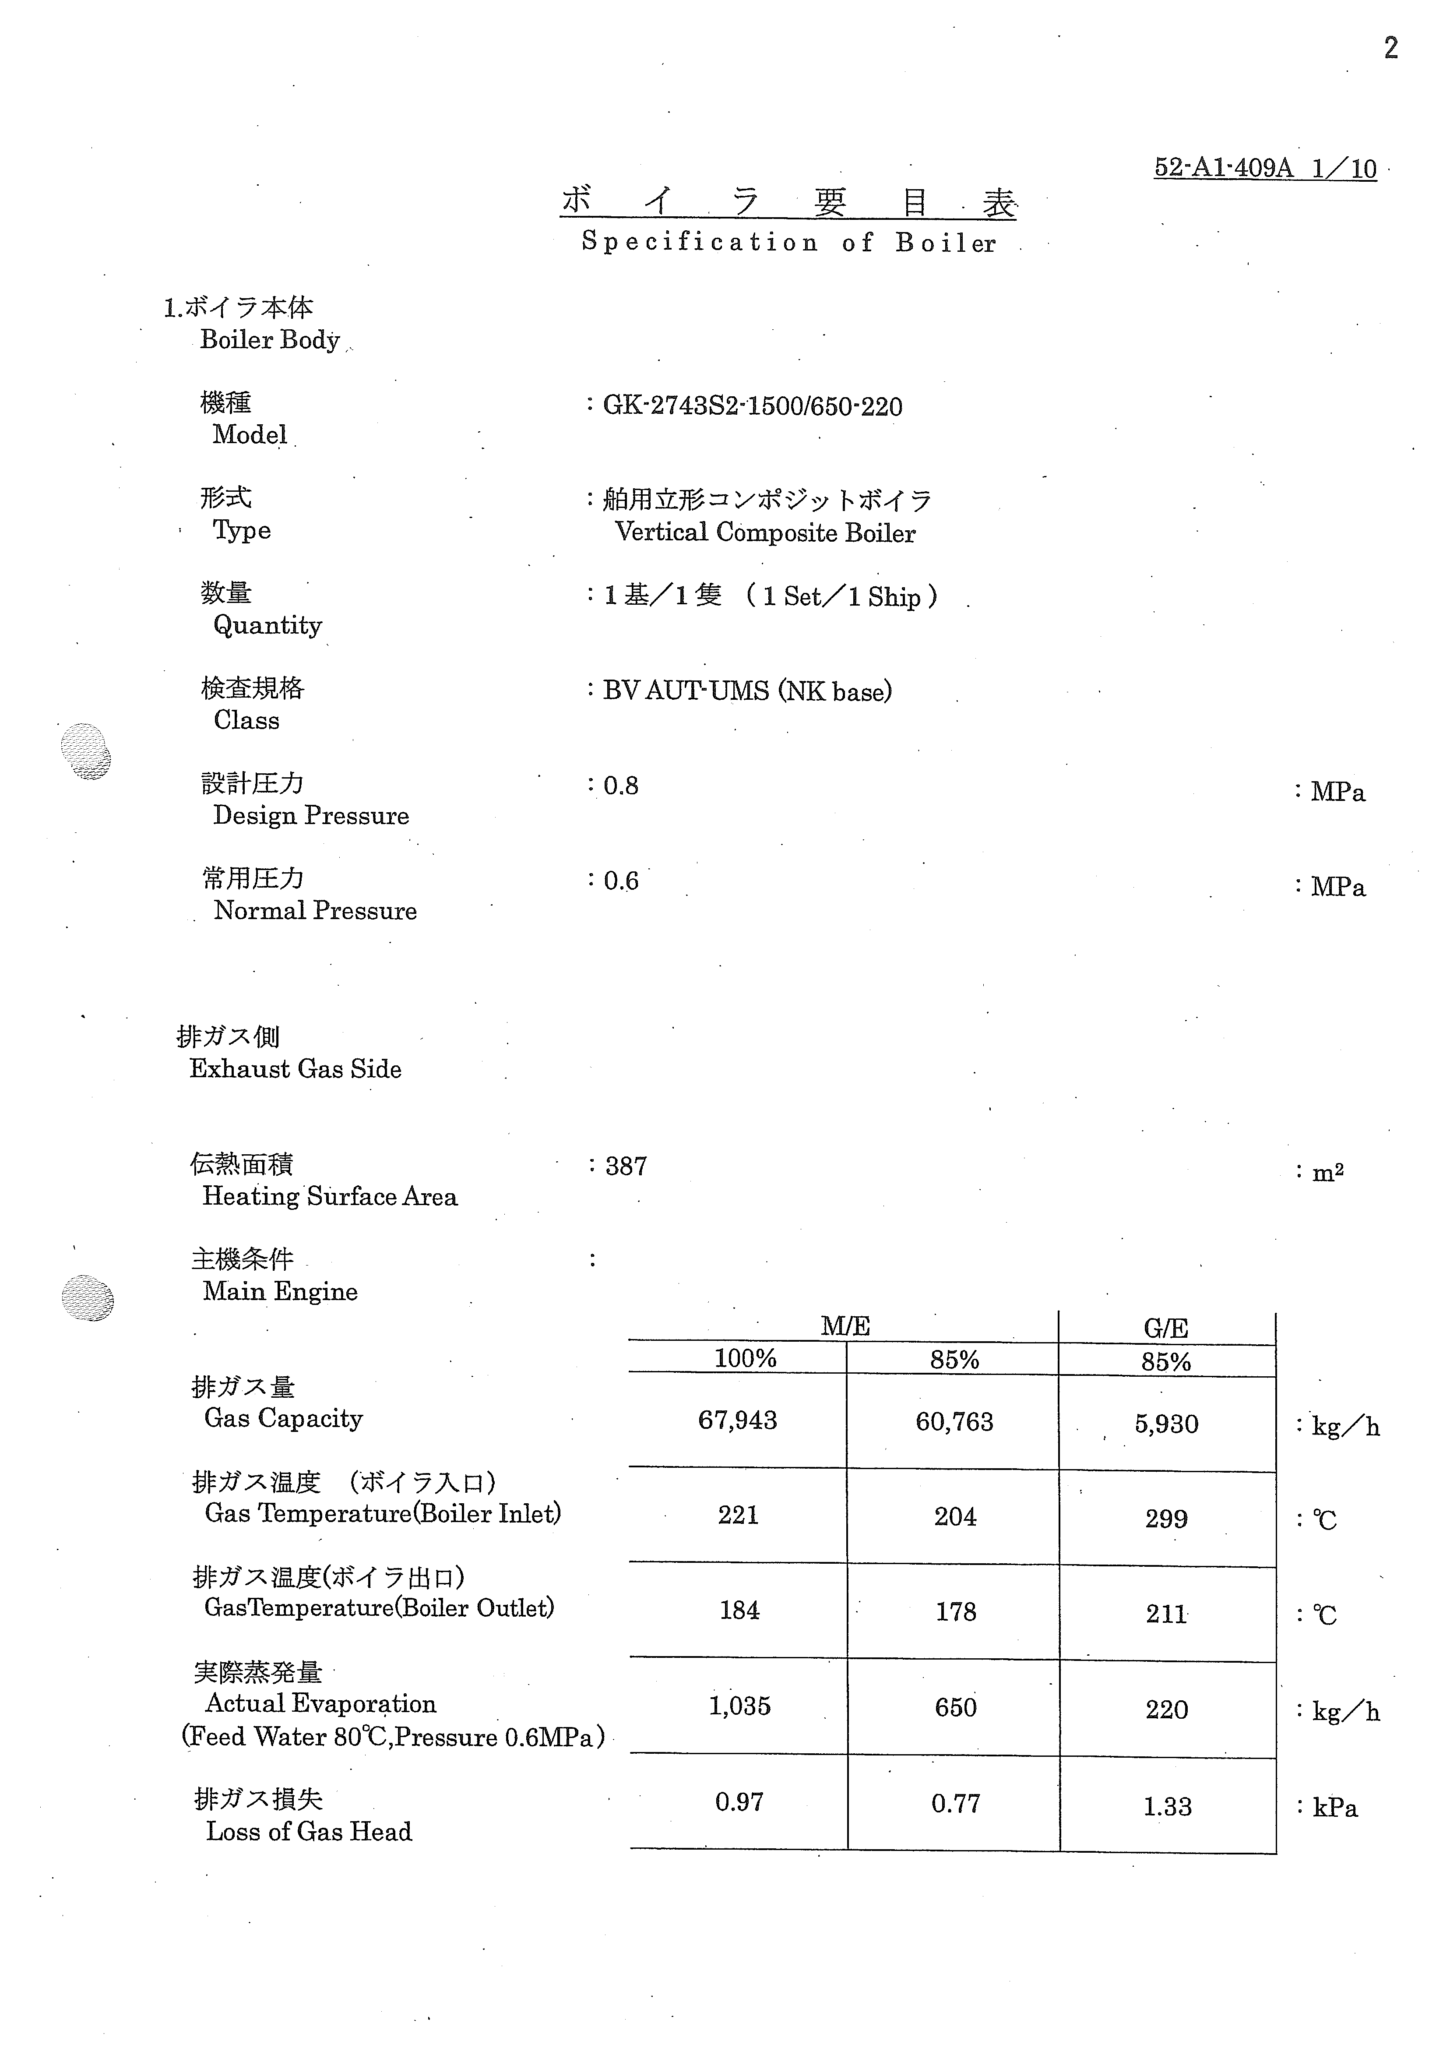

Inspection/maintenance item |  | Every day | Every week | Every month | Every 3 months | Every year
heck of ventilation |  | ●
Check of surroundings for flammable materials |  | ●
Check of funnel (exhaust stack) |  | ●
Check of feed water pump for leaks or abnormal noise and check of pressure gauge |  | ●
Retightening of valves, gland, and flanges (Only when signs of leaks are found) |  | ●
Drainage of fuel service tank |  | ●
Blow of water level gauge | P86,87 | ●
Sampling of boiler water | Manual for Water Treatment | ●
Blow of boiler through surface and bottom | Manual for Water Treatment | (●)
Hardness check of water softener | Manual for Water Treatment | (●)
Cleaning of strainer for fuel | P62-64 | (●) |  | ●
Maintenance of burner body (Baffle plate, rectifier grid, etc) | P55,56 |  | ●
Inspection of ignition rod for cracks and adjustment | P55,56 |  | ●
Inspection of nozzle tip | P57 |  | ●
Inspection of wind box (*) |  |  | ●
Inspection of fan | P58 |  |  | ●
Measurement of insulation resistance of each motors | P58 |  |  | ●
Inspection of flexible tube | P58 |  |  | ●
Inspection and adjustment of drive part of dampers (Combustion opening control damper ) | P59-60 |  |  | ●
Inspection of dirt on flame eye (*) /glass. | P61 |  |  | ●
Inspection and cleaning of strainer of fuel oil pump inside | P65,66 |  |  | ●
Inspection and adjustment of discharge pressure of fuel oil pump | P67 |  |  | ●
Inspection and adjustment of fuel pressure regulating valve | P68,69 |  |  | ●
Visual inspection of wiring |  |  |  | ●
Inspection of motor, ball bearings |  |  |  | ●
Inspection and cleaning of dirt on feed water strainer |  |  |  | ●
Drainage of cascade tank |  |  |  | ●
Inspection of fuel oil solenoid valve | P70-72 |  |  |  | ●
Inspection and adjustment of fuel oil thermostat | P73-75 |  |  |  | ●
Inspection and adjustment of pressure switch | P76,77 |  |  |  | ●
Operation check of each safety system | P78-83 |  |  |  | ●
Operation test of exhaust gas thermostat | P81 |  |  |  | ●
Check of nozzle pipe for fuel oil leaks | P84 |  |  |  | ●
Inspection and adjustment of coupling for fuel oil pump |  |  |  |  | ●
Inspection of air register |  |  |  |  | ●
Cleaning of water level detecting rods and holder and check of continuity and insulation | P86,87 |  |  |  | ●
Cleaning and inspection of fuel oil heater | P85 |  |  |  |  | ●
Inspection of feed water check valve |  |  |  |  |  | ●
Voltage check of flame detector | P88 |  |  |  |  | ●
Inspection of inside of boiler |  |  |  |  |  | ●
Inspection of burner quick coupling O ring |  |  |  |  |  | ●
Lampiran 2

Regular inspection and maintenance

Lampiran 3
burner MV. LEONIDAS
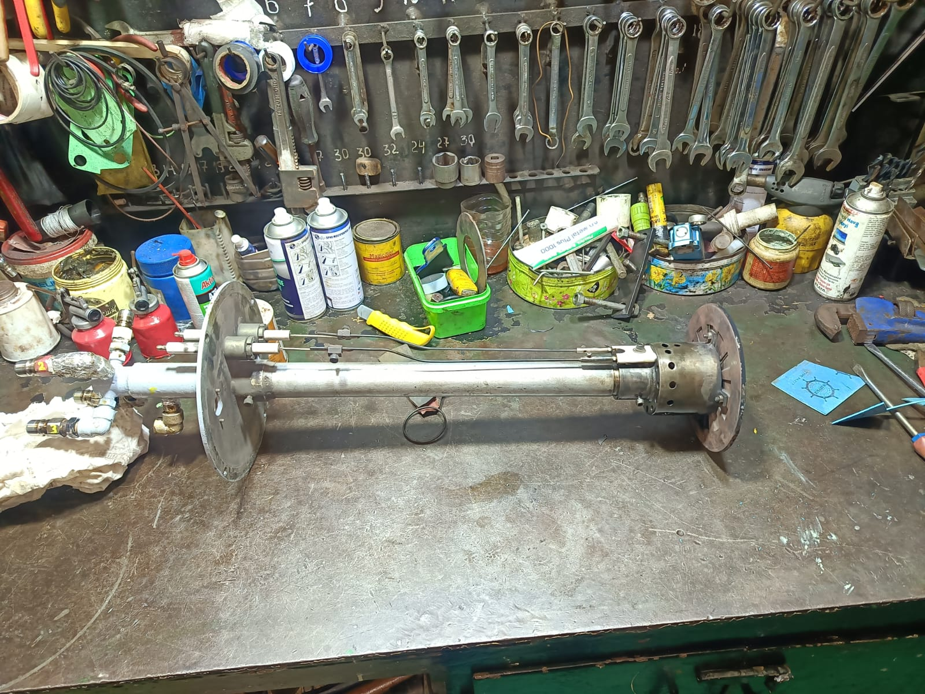

Lampiran 4
Dokumentasi Kegiatan penelitian
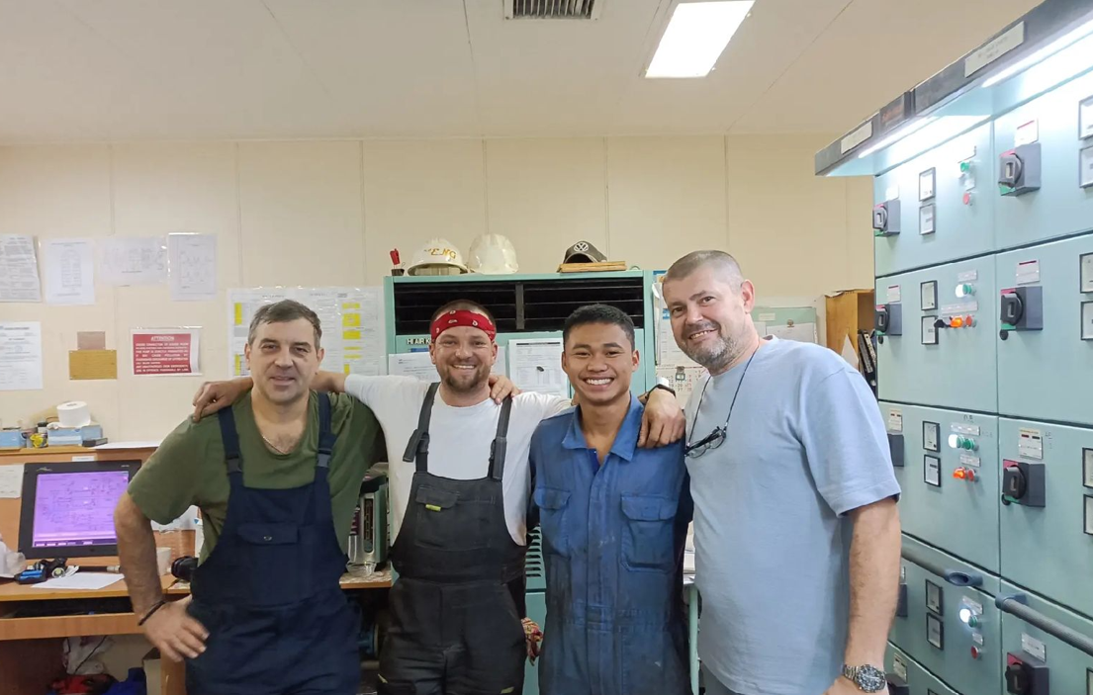

Lampiran 5
selesai pemeriksaan pada asap boiler
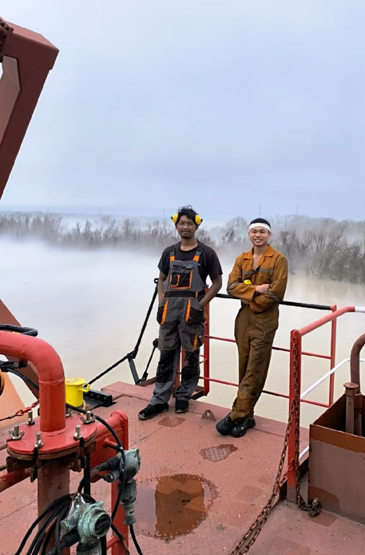

Lampiran 6
IMO crewlist of MV. LEONIDAS
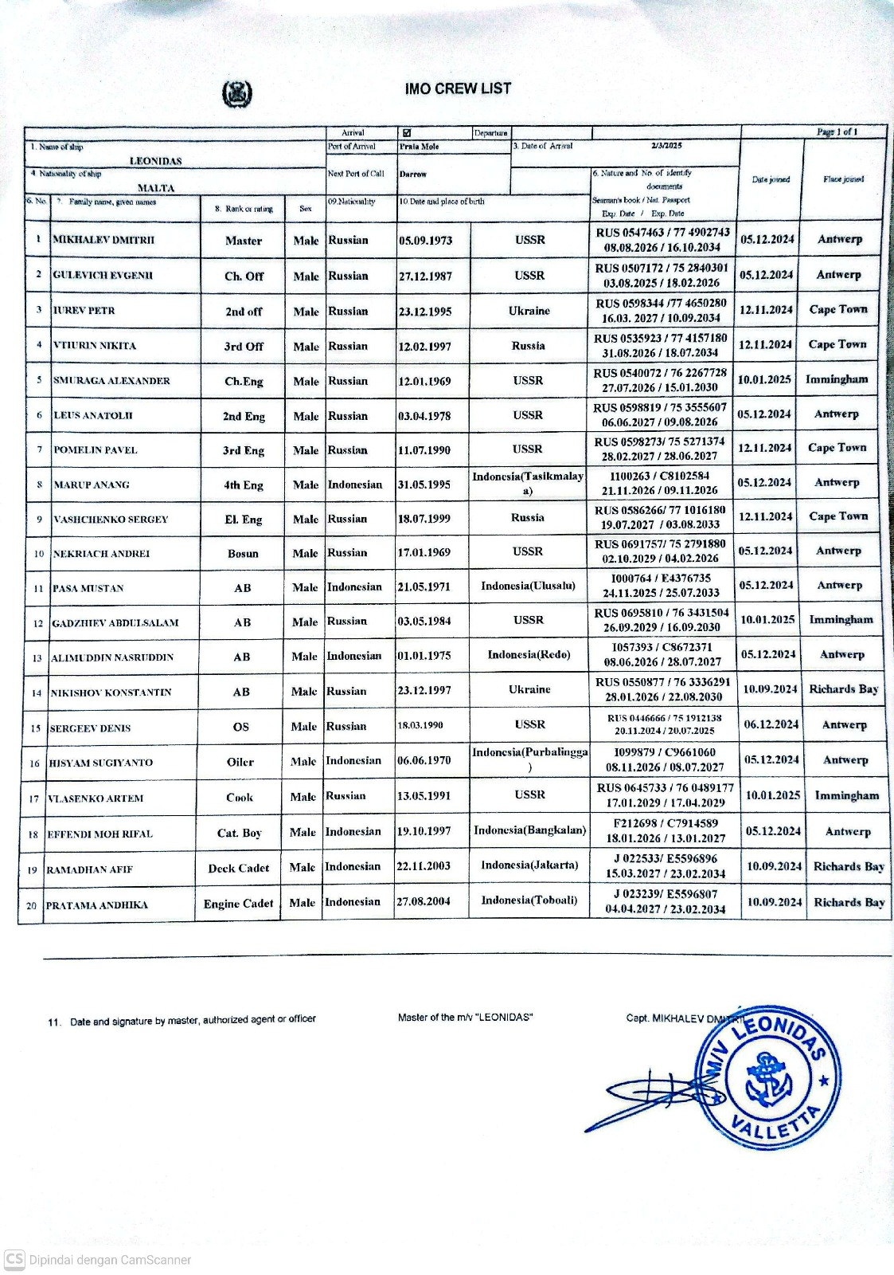

Lampiran 7
MV. LEONIDAS ship

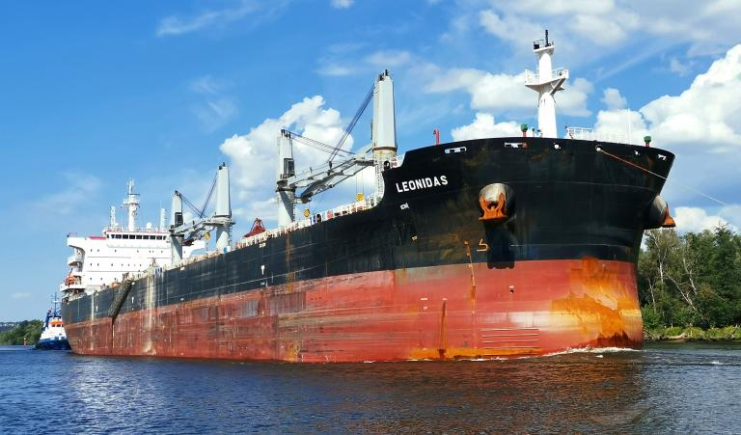

Lampiran 8
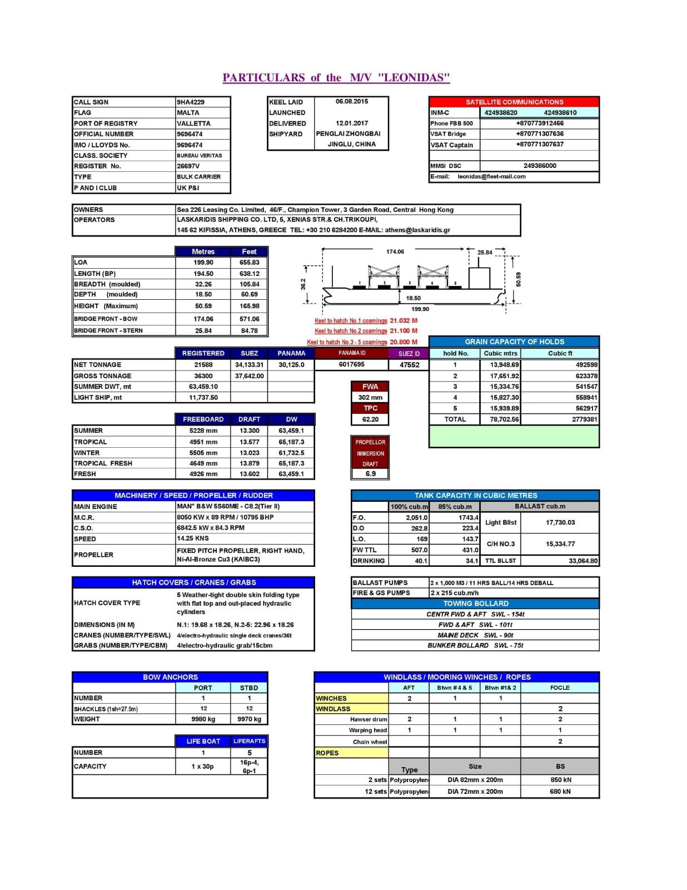
Gambar 3.1 Ship particullar MV. LEONIDAS

Lampiran 9
Hasil wawancara dengan awak mesin
Penulis:“Bass, mengapa auxiliary boiler mengalami kegagalan awal pembakaran saat start-up tadi pagi?”
4 Engineer:“Gangguan itu terjadi karena burner gagal menghasilkan nyala api pada saat proses pengapian awal. Setelah dicek, ternyata nozzle burner mengalami penyumbatan akibat endapan kotoran dan sisa pembakaran bahan bakar.”
Penulis:“Bagaimana penyumbatan nozzle bisa mempengaruhi proses pembakaran boiler?”
4Engineer:“Kalau nozzle kotor, bahan bakar yang keluar tidak bisa teratomisasi dengan baik. Semprotan bahan bakar jadi tidak halus dan tidak merata. Akibatnya campuran bahan bakar dan udara sulit terbakar saat ignition dimulai.”
Penulis:“Selain nozzle burner, apakah ada faktor lain yang menyebabkan kegagalan awal pembakaran?”
4 Engineer:“Ada. Elektroda pengapian juga ditemukan kotor dan jaraknya kurang sesuai dengan standar manual book. Percikan api yang dihasilkan jadi lemah sehingga tidak mampu membakar campuran bahan bakar secara sempurna.”
Penulis:“Apakah tekanan bahan bakar juga mempengaruhi kondisi tersebut?”
4 Engineer:“Iya, sangat berpengaruh. Saat start-up tadi tekanan bahan bakar belum stabil karena filter bahan bakar mulai kotor. Kalau tekanan tidak sesuai, proses atomisasi bahan bakar ikut terganggu.”
Penulis:“Bagaimana dampaknya terhadap operasional kapal?”
4 Engineer:“Karena boiler gagal menyala, produksi uap jadi terlambat. Pemanasan Heavy Fuel Oil (HFO) tidak berjalan optimal sehingga penggunaan Marine Diesel Oil (MDO) menjadi lebih lama. Itu tentu menambah konsumsi bahan bakar kapal.”
Penulis:“Apa tindakan yang dilakukan setelah terjadi burner trip?”
4 Engineer:“Kami melakukan pembersihan nozzle burner, membersihkan dan menyetel ulang elektroda pengapian, kemudian memeriksa tekanan bahan bakar dan suplai udara pembakaran. Setelah itu boiler dicoba start kembali dan akhirnya bisa normal.”
Penulis:“Menurut Bass, bagaimana cara mencegah gangguan seperti ini terjadi lagi?”
4 Engineer:“Yang paling penting adalah menjalankan Planned Maintenance System (PMS) secara disiplin. Nozzle burner harus rutin dibersihkan, elektroda dicek, filter bahan bakar dibersihkan, dan pengaturan udara pembakaran harus sesuai standar operasi.”
